BÁO CÁO TUẦN 2
Tên đề tài: SmartStay – Hệ thống quản trị hệ sinh thái lưu trú thông minh đa nền tảng
BẢNG PHÂN CÔNG NHIỆM VỤ DỰ ÁN (TUẦN 2)
STT | Họ và tên | Mã số sinh viên | Phụ trách chính trong dự án
1 |  |  | - Thiết kế cơ sở dữ liệu (SQL Server): xây dựng sơ đồ Database (19 bảng gồm nhóm phân quyền, lưu trú & hợp đồng, chỉ số & hóa đơn VietQR, sự cố Kanban & nhật ký), thiết lập khóa chính, khóa ngoại, chỉ mục (Index) và ràng buộc toàn vẹn.  - Xây dựng sơ đồ Class Diagram của toàn hệ sinh thái SmartStay.  - Vẽ sơ đồ Use Case Cấp 1, Cấp 2, Activity Diagram và Sequence Diagram cho các nhóm chức năng Quản lý Cư dân & Hợp đồng, Chốt điện nước & Hóa đơn tự động, Quản lý Sự cố kỹ thuật Kanban.
2 |  |  | - Phân tích thiết kế hệ thống (UML): xây dựng sơ đồ Use Case tổng quát (Cấp 0 - SmartStay Ecosystem).  - Vẽ sơ đồ Use Case Cấp 1, Cấp 2, Activity Diagram và Sequence Diagram cho các nhóm chức năng Check-in/Check-out & Bàn giao tài sản, Thanh toán VietQR định danh, Bảng tin nội khu & Trợ lý ảo AI Gemini.  - Viết bảng đặc tả chi tiết cho 6 Use Case trọng tâm Cấp 2 và tổng hợp hoàn thiện báo cáo phân tích thiết kế hệ thống.

1. Thiết kế hệ thống
Trong giai đoạn Tuần 2, hệ thống SmartStay được phân tích và thiết kế hướng đối tượng theo chuẩn UML (Unified Modeling Language), bao gồm mô hình Use Case đa cấp độ (tổng quát, cấp 1, cấp 2 kèm bảng đặc tả chi tiết), mô hình cấu trúc Class Diagram và các mô hình hành vi (Activity Diagram, Sequence Diagram) thể hiện trọn vẹn luồng nghiệp vụ thực tế của hệ sinh thái lưu trú thông minh.
1.1 Mô hình use case
1.1.1 Use case tổng quát - Hệ thống quản trị hệ sinh thái lưu trú thông minh đa nền tảng
Sơ đồ Use Case tổng quát (Cấp 0) mô tả toàn bộ ranh giới hệ thống SmartStay cùng các tác nhân chính tương tác: Quản trị viên (Admin), Quản lý vận hành (Manager), Nhân viên kỹ thuật (Technician), Cư dân (Resident) và các dịch vụ tích hợp bên ngoài (Ngân hàng/Hệ thống VietQR, Cổng thông báo đẩy Firebase Cloud Messaging, Trợ lý ảo Google Gemini AI).
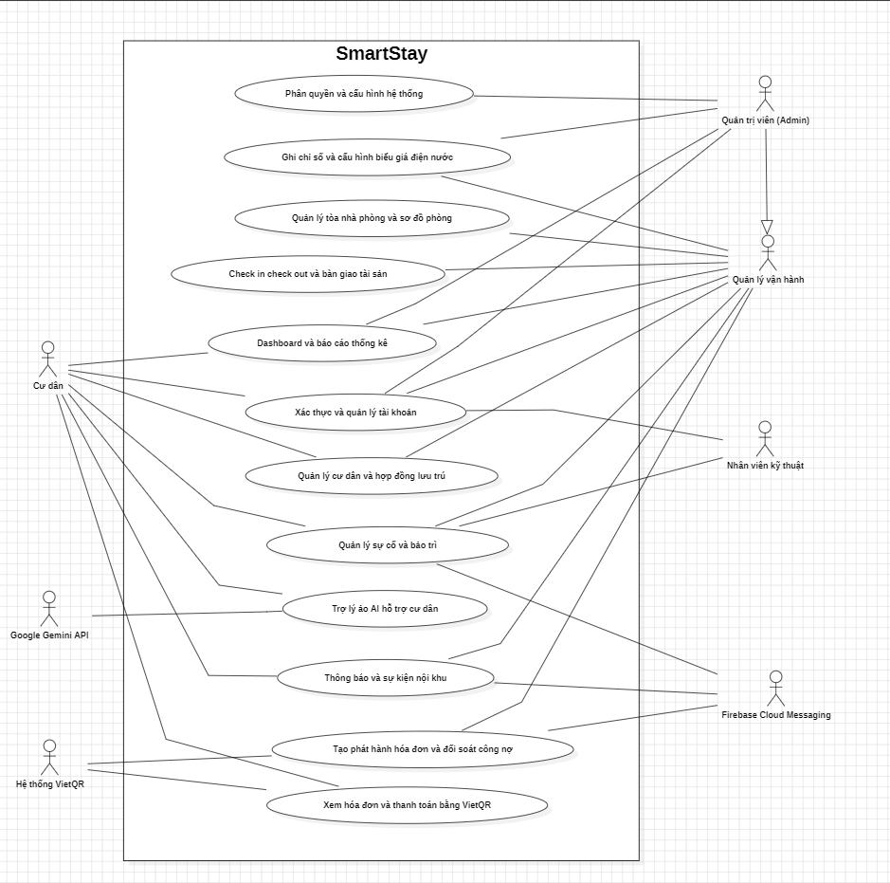
Hình 1: Sơ đồ Use Case tổng quát - Hệ sinh thái SmartStay
1.1.2 Mô Hình Use Case cấp 1 Chức Năng - Quản lý Cư dân và Hợp đồng lưu trú
Bao gồm các chức năng cốt lõi dành cho Quản lý vận hành: Thêm/Sửa/Xóa hồ sơ cư dân, Import danh sách cư dân từ file Excel, Lập hợp đồng lưu trú mới, Gia hạn hợp đồng, Thanh lý hợp đồng và Xuất hợp đồng điện tử định dạng PDF.
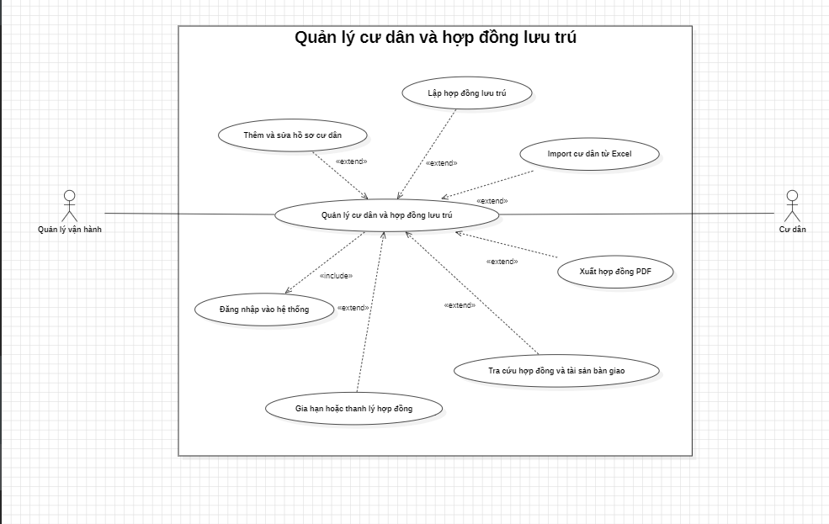
Hình 2: CN01 – Quản lý cư dân và hợp đồng lưu trú
1.1.3 Mô Hình Use Case cấp 1 Chức Năng - Check-in, Check-out và Bàn giao tài sản
Mô tả quy trình nghiệp vụ nhận và trả phòng: Thực hiện thủ tục Check-in (chốt chỉ số công tơ ban đầu, ký biên bản bàn giao danh mục tài sản), và thủ tục Check-out (kiểm kê tài sản, ghi nhận hư hại/đền bù, chốt chỉ số công tơ cuối kỳ và lập phiếu quyết toán tiền cọc).
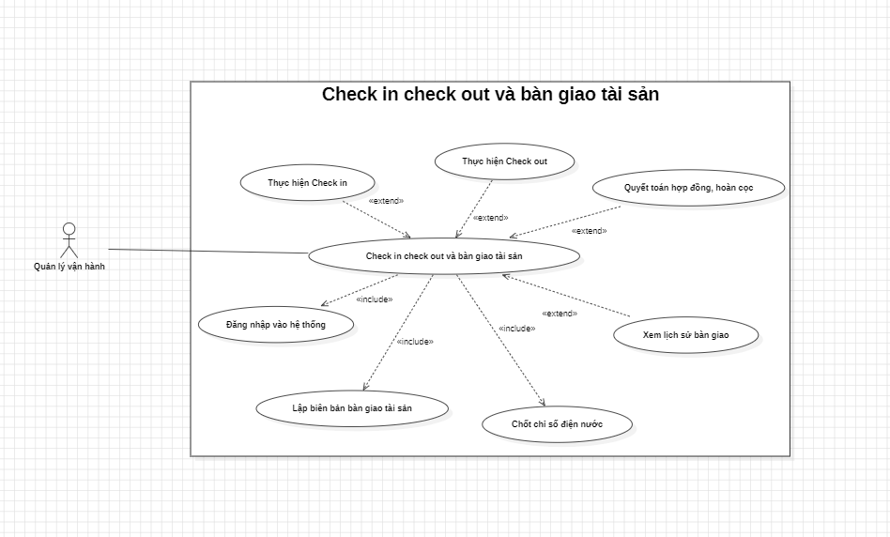
Hình 3: CN02 – Check-in, Check-out và bàn giao tài sản
1.1.4 Mô Hình Use Case cấp 1 Chức Năng - Tạo, Phát hành hóa đơn và Đối soát công nợ
Phân hệ xử lý tài chính tự động hóa: Ghi nhận chỉ số điện nước theo tòa/tầng, áp biểu giá bậc thang lũy tiến, tổng hợp tiền phòng và phí dịch vụ, tạo hóa đơn nháp hàng loạt, phát hành hóa đơn gắn mã VietQR và gửi thông báo đẩy qua Firebase.
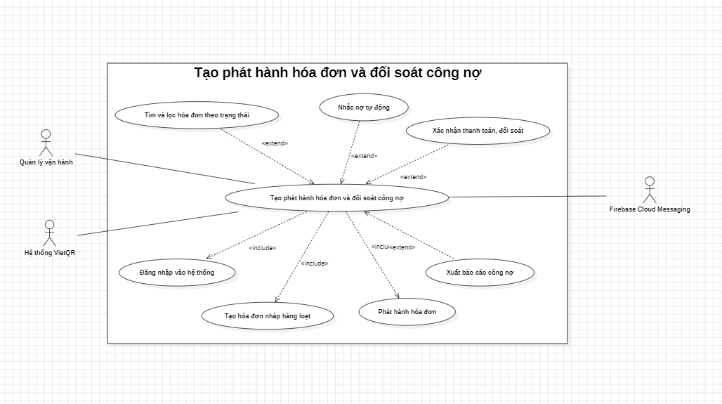
Hình 4: CN03 – Tạo, phát hành hóa đơn và đối soát công nợ
1.1.5 Mô Hình Use Case cấp 1 Chức Năng - Xem hóa đơn và Thanh toán bằng mã VietQR
Chức năng trên Mobile App dành cho Cư dân: Nhận thông báo hóa đơn mới, xem chi tiết bảng tính điện nước bậc thang, hiển thị mã VietQR động tích hợp chính xác số tiền và cú pháp chuyển khoản, quét mã qua App ngân hàng và tải biên lai đối soát.
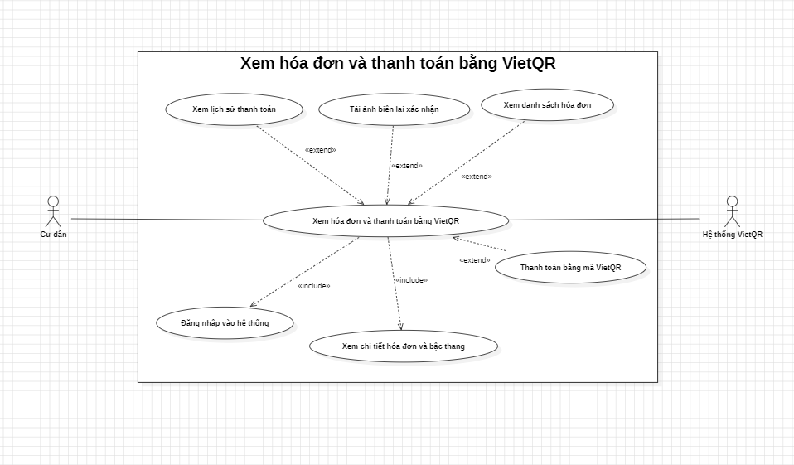
Hình 5: CN04 – Xem hóa đơn và thanh toán bằng VietQR
1.1.6 Mô Hình Use Case cấp 1 Chức Năng - Quản lý Sự cố và Bảo trì kỹ thuật (Kanban)
Quy trình khép kín xử lý sự cố: Cư dân gửi phiếu báo hỏng (kèm ảnh/video và mức khẩn cấp) -> Quản lý điều phối công việc trên bảng Kanban 3 cột và phân công Kỹ thuật viên -> Kỹ thuật viên tiếp nhận, sửa chữa, tải ảnh nghiệm thu -> Cư dân đánh giá chất lượng 1-5 sao.
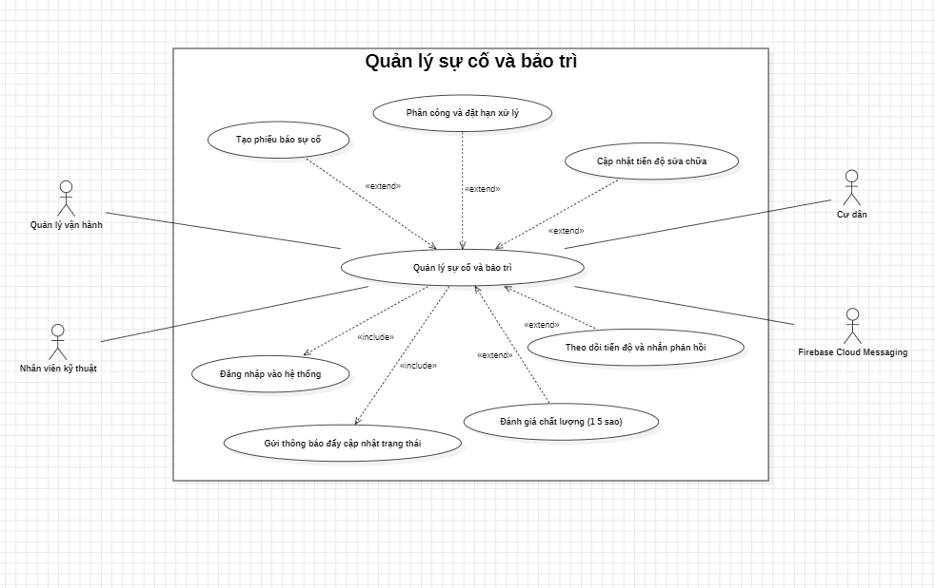
Hình 6: CN05 – Quản lý sự cố và bảo trì kỹ thuật
1.1.7 Mô Hình Use Case cấp 1 Chức Năng - Quản lý Hạ tầng Tòa nhà và Sơ đồ phòng trực quan
Quản trị danh mục tòa nhà, tầng lầu, phòng ốc và định mức giá. Hiển thị ma trận phòng trực quan (Room Matrix) thời gian thực theo 4 trạng thái màu sắc: Trống (Xanh lá), Đang ở (Xanh dương), Bảo trì (Cam), Đã đặt (Tím).
1.1.8 Mô Hình Use Case cấp 1 Chức Năng - Quản lý Danh mục tài sản và Thiết bị phòng
Thiết lập danh mục trang thiết bị trong từng phòng (máy lạnh, tủ lạnh, giường, khóa từ...), theo dõi tình trạng sử dụng, hao mòn và quản lý lịch sử bảo trì, thay thế định kỳ.
1.1.9 Mô Hình Use Case cấp 1 Chức Năng - Cấu hình Biểu giá điện nước bậc thang & Dịch vụ
Cho phép Ban quản lý thiết lập linh hoạt các bậc định mức tính tiền điện (kWh), tiền nước (m³ hoặc đầu người), đơn giá từng bậc và các gói phí dịch vụ nội khu (Internet, phí vệ sinh, gửi xe, thang máy).
1.1.10 Mô Hình Use Case cấp 1 Chức Năng - Quản lý Thông báo và Sự kiện cộng đồng nội khu
Kênh truyền thông nội bộ: Soạn và phát hành thông báo theo phạm vi (Toàn khu/Tòa nhà/Tầng), hẹn giờ gửi; Tổ chức sự kiện cộng đồng, tiếp nhận đăng ký tham gia từ Mobile App và xuất danh sách điểm danh.
1.1.11 Mô Hình Use Case cấp 1 Chức Năng - Trợ lý ảo AI hỗ trợ Cư dân 24/7 (Google Gemini)
Tích hợp Google Gemini AI trên Mobile App: Hỗ trợ cư dân tra cứu thông minh nội quy lưu trú, giải đáp chi tiết công thức tính tiền điện nước tháng hiện tại và tư vấn hướng dẫn xử lý khẩn cấp khi gặp sự cố kỹ thuật.
1.1.12 Mô Hình Use Case cấp 1 Chức Năng - Dashboard Thống kê và Báo cáo tài chính
Tổng hợp các chỉ số KPI vận hành thời gian thực (tỷ lệ lấp đầy, doanh thu lũy kế, tổng công nợ quá hạn, số lượng ticket sự cố tồn đọng), trực quan hóa bằng biểu đồ và xuất báo cáo Excel/PDF.
1.1.13 Mô Hình Use Case cấp 1 Chức Năng - Quản trị Tài khoản, Phân quyền RBAC và Audit Log
Quản lý danh sách người dùng hệ thống, phân quyền chặt chẽ theo 3 vai trò (Admin, Quản lý vận hành, Kỹ thuật viên), xác thực JWT và ghi vết toàn bộ nhật ký thao tác (Audit Log) để đảm bảo an toàn thông tin.
1.1.14 Mô Hình Use Case cấp 2 Chức Năng - Lập và Tra cứu hợp đồng lưu trú (UC 2-4.1)
Chi tiết hóa quy trình lập hợp đồng mới: Chọn cư dân đại diện, người ở cùng, phòng thuê, kiểm tra tính khả dụng của phòng, nhập thời hạn thuê, giá thuê, tiền cọc, xuất file PDF và đồng bộ tài khoản lên Mobile App.
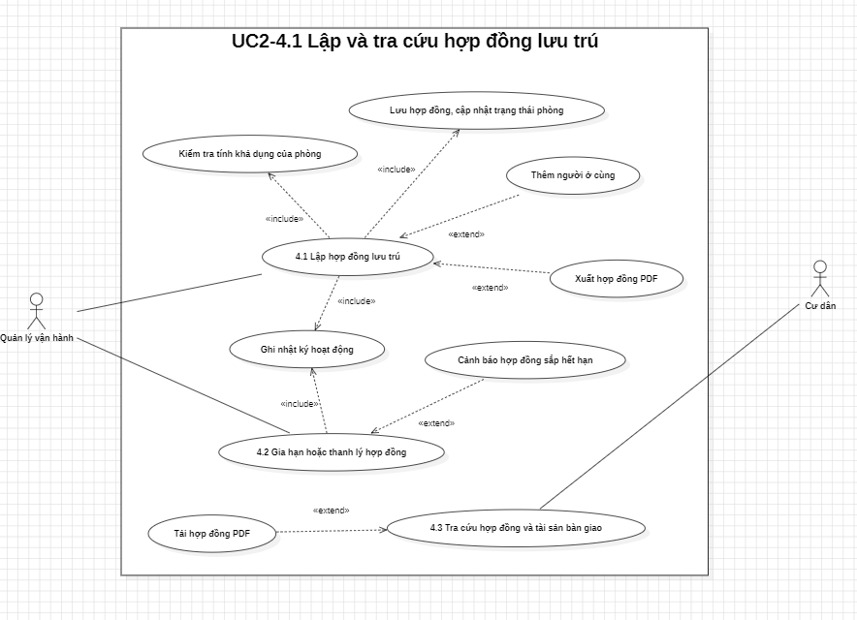
Hình 7: UC 2-4.1 – Lập và tra cứu hợp đồng lưu trú
Đặc tả 2.01: UC 2-4.1 – Lập và tra cứu hợp đồng lưu trú
Use Case | Nội Dung Chi Tiết
Tên Use Case | Lập và tra cứu hợp đồng lưu trú (UC 2-4.1, UC 2-4.2).
Mô Tả | Hệ thống cho phép Quản lý vận hành lập hợp đồng thuê phòng mới cho cư dân, kiểm tra tính khả dụng của phòng, lưu trữ thông tin tiền cọc, phụ phí và danh sách người ở cùng. Đồng thời hỗ trợ tra cứu, xuất hợp đồng điện tử dạng PDF và cảnh báo hợp đồng sắp hết hạn để xử lý gia hạn hoặc thanh lý.
Actor / Worker | Quản lý vận hành (kế thừa từ Người dùng), Cư dân (nhận dữ liệu qua Mobile App).
Điều Kiện Kích Hoạt | Quản lý chọn chức năng “Lập hợp đồng mới” hoặc chọn một hợp đồng trong danh sách để xem/gia hạn/thanh lý.
Tiền Điều Kiện | Quản lý đã đăng nhập thành công vào Web Admin và có quyền quản lý hợp đồng. Hồ sơ cư dân và thông tin phòng đã tồn tại trên hệ thống.
Hậu Điều Kiện | Hợp đồng mới được lưu vào CSDL với mã duy nhất, trạng thái phòng chuyển sang “Đang ở”. Tài khoản cư dân được kích hoạt liên kết phòng trên Mobile App. Biên bản hợp đồng PDF sẵn sàng in ấn.
Luồng Sự Kiện Chính | [Lập hợp đồng lưu trú mới – UC 2-4.1]  1. Quản lý chọn chức năng “Quản lý hợp đồng lưu trú” trên Web Admin.  2. Hệ thống hiển thị danh sách hợp đồng hiện tại và nút “Lập hợp đồng mới”.  3. Quản lý nhấn “Lập hợp đồng mới”; hệ thống hiển thị biểu mẫu thông tin.  4. Quản lý chọn Tòa nhà -> Phòng thuê, chọn Cư dân đại diện và thêm người ở cùng (nếu có).  5. Quản lý nhập Ngày bắt đầu, Ngày kết thúc, Đơn giá thuê/tháng, Tiền cọc và các điều khoản phụ trợ.  6. Hệ thống tự động kiểm tra tính khả dụng của phòng (include):  - Nếu phòng đang ở trạng thái “Đang ở” hoặc “Đang bảo trì”: Hệ thống báo lỗi và yêu cầu chọn phòng khác.  - Nếu phòng ở trạng thái “Trống” hoặc “Đã đặt”: Hệ thống chuyển sang Bước 7.  7. Quản lý nhấn “Lưu hợp đồng”.  8. Hệ thống lưu bản ghi vào CSDL, cập nhật trạng thái phòng sang “Đang ở” (include).  9. Hệ thống tự động sinh tệp Hợp đồng PDF có mã định danh để in/ký kết (include).  10. Hệ thống kích hoạt đồng bộ thông tin hợp đồng lên Mobile App của cư dân (include).  [Gia hạn hoặc Thanh lý hợp đồng – UC 2-4.2, extend]  11. Với hợp đồng sắp hết hạn (hệ thống gắn cảnh báo đỏ trước 30 ngày), Quản lý chọn “Gia hạn” (nhập hạn mới) hoặc “Thanh lý” (chuyển sang quy trình Check-out và tất toán cọc).

1.1.15 Mô Hình Use Case cấp 2 Chức Năng - Check-in và Check-out bàn giao tài sản (UC 2-5.1)
Mô tả chi tiết các bước xác thực bàn giao tài sản phòng lúc nhận phòng (Check-in) và nghiệm thu tài sản, ghi nhận đền bù hư hại, chốt công tơ điện nước lúc trả phòng (Check-out).
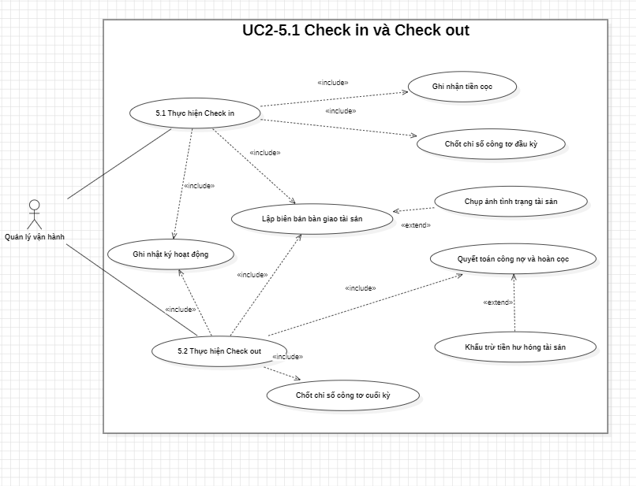
Hình 8: UC 2-5.1 – Check-in và Check-out bàn giao tài sản
Đặc tả 2.02: UC 2-5.1 – Check-in và Check-out bàn giao tài sản
Use Case | Nội Dung Chi Tiết
Tên Use Case | Check-in và Check-out bàn giao tài sản (UC 2-5.1, UC 2-5.2).
Mô Tả | Hệ thống hỗ trợ quy trình bàn giao nhận phòng (Check-in) và trả phòng (Check-out). Khi Check-in: kiểm kê thiết bị nội thất, ký biên bản bàn giao, chốt số công tơ điện nước đầu kỳ. Khi Check-out: kiểm kê lại tài sản, ghi nhận hư hỏng, chốt số công tơ cuối kỳ, tính toán khấu trừ công nợ và hoàn trả tiền cọc.
Actor / Worker | Quản lý vận hành, Cư dân.
Điều Kiện Kích Hoạt | Quản lý chọn phòng trên Sơ đồ phòng (Room Matrix) và nhấn “Check-in” hoặc “Check-out”.
Tiền Điều Kiện | Đối với Check-in: Đã có hợp đồng hợp lệ ở trạng thái chờ nhận phòng. Đối với Check-out: Cư dân đang lưu trú và có yêu cầu trả phòng.
Hậu Điều Kiện | Biên bản bàn giao tài sản và chỉ số công tơ được lưu trữ. Trạng thái phòng được cập nhật tự động (Đang ở / Trống / Cần dọn dẹp). Quyết toán tiền cọc được xác nhận.
Luồng Sự Kiện Chính | [Quy trình Check-in nhận phòng – UC 2-5.1]  1. Quản lý chọn phòng và bấm “Check-in”.  2. Hệ thống tải danh mục tài sản tiêu chuẩn đã gán cho phòng.  3. Quản lý cùng cư dân kiểm tra thực tế, xác nhận tình trạng từng thiết bị và chốt chỉ số công tơ điện/nước ban đầu (include).  4. Quản lý nhập ảnh chữ ký bàn giao và bấm “Hoàn tất Check-in”.  5. Hệ thống lưu Biên bản bàn giao, ghi nhận chỉ số đầu kỳ và cập nhật phòng sang “Đang ở”.  [Quy trình Check-out trả phòng – UC 2-5.2]  6. Quản lý chọn phòng đang ở và bấm “Check-out”.  7. Hệ thống hiển thị danh mục tài sản đã bàn giao lúc Check-in để đối chiếu (include).  8. Quản lý kiểm kê: ghi nhận thiết bị mất mát/hư hỏng, nhập chi phí đền bù (nếu có).  9. Quản lý nhập chỉ số điện/nước cuối kỳ; hệ thống tự tính tiền tiêu thụ phát sinh (include).  10. Hệ thống lập Phiếu quyết toán: Tổng tiền hoàn trả = Tiền cọc - Tiền điện nước phát sinh - Tiền hư hại tài sản - Nợ cũ (nếu có).  11. Hai bên ký xác nhận; hệ thống đóng hợp đồng, chuyển phòng về trạng thái “Trống” và ghi nhật ký.

1.1.16 Mô Hình Use Case cấp 2 Chức Năng - Tạo và Phát hành hóa đơn tự động (UC 2-7.1)
Tự động hóa toàn diện quy trình lập hóa đơn: Đọc chỉ số công tơ, tính toán theo công thức lũy tiến bậc thang, sinh mã thanh toán VietQR động và gửi thông báo đa kênh.
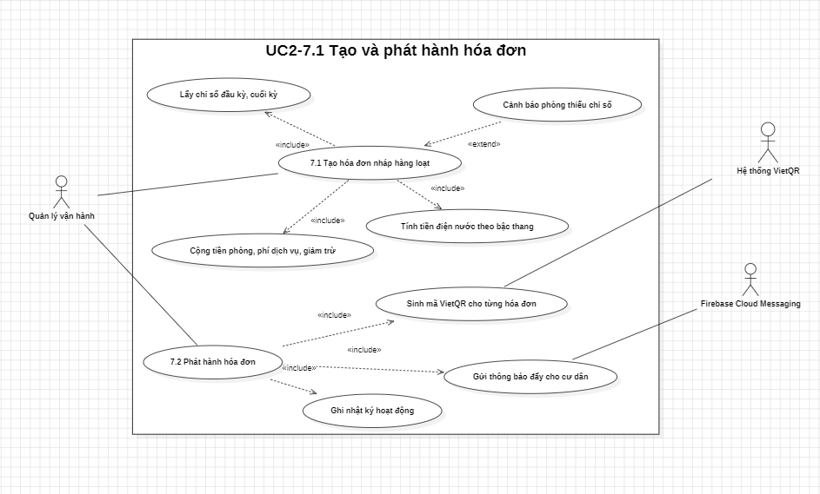
Hình 9: UC 2-7.1 – Tạo và phát hành hóa đơn tự động
Đặc tả 2.03: UC 2-7.1 – Tạo và phát hành hóa đơn tự động
Use Case | Nội Dung Chi Tiết
Tên Use Case | Tạo và phát hành hóa đơn tự động (UC 2-7.1, UC 2-7.2).
Mô Tả | Hệ thống tự động tổng hợp chỉ số điện, nước tiêu thụ trong kỳ, áp dụng biểu giá bậc thang lũy tiến đã cấu hình, kết hợp tiền thuê phòng và các phụ phí dịch vụ để tạo Hóa đơn nháp hàng loạt. Sau khi Quản lý phê duyệt, hệ thống phát hành hóa đơn, sinh mã VietQR định danh và gửi thông báo đẩy đến Mobile App cư dân.
Actor / Worker | Quản lý vận hành, Hệ thống VietQR API, Firebase Cloud Messaging (FCM).
Điều Kiện Kích Hoạt | Đến kỳ chốt hóa đơn hàng tháng, Quản lý chọn “Tạo hóa đơn định kỳ” trên Web Admin.
Tiền Điều Kiện | Biểu giá bậc thang và đơn giá dịch vụ đã được cấu hình. Chỉ số điện nước cuối kỳ của các phòng đã được nhập đầy đủ và hợp lệ.
Hậu Điều Kiện | Toàn bộ hóa đơn được tạo và lưu ở trạng thái “Chưa thanh toán”. Mã VietQR động được tạo sẵn. Thông báo đẩy được gửi tới điện thoại cư dân.
Luồng Sự Kiện Chính | [Tạo hóa đơn nháp hàng loạt – UC 2-7.1]  1. Quản lý chọn chức năng “Quản lý Hóa đơn” -> Chọn Kỳ thanh toán (Tháng/Năm) và Tòa nhà.  2. Hệ thống kiểm tra dữ liệu chỉ số công tơ: tự động cảnh báo nếu còn phòng chưa có chỉ số.  3. Quản lý bấm “Tự động tính toán & Tạo hóa đơn nháp”.  4. Hệ thống thực hiện tính toán (include):  - Tiền điện = Lượng điện tiêu thụ (Số mới - Số cũ) x Biểu giá bậc thang điện.  - Tiền nước = Lượng nước tiêu thụ x Biểu giá bậc thang nước.  - Tổng tiền = Tiền phòng + Tiền điện + Tiền nước + Phí dịch vụ cố định - Giảm trừ.  5. Hệ thống hiển thị danh sách hóa đơn nháp để Quản lý rà soát số liệu.  [Phát hành hóa đơn và Tích hợp VietQR – UC 2-7.2]  6. Quản lý kiểm tra và bấm “Duyệt & Phát hành toàn bộ”.  7. Với mỗi hóa đơn, hệ thống gọi VietQR API sinh chuỗi mã QR động chứa thông tin tài khoản thụ hưởng, số tiền chính xác và cú pháp định danh: [MaPhong_ThangNam] (include).  8. Hệ thống lưu mã VietQR và cập nhật trạng thái hóa đơn sang “Chưa thanh toán”.  9. Hệ thống kích hoạt Firebase FCM gửi thông báo đẩy (Push Notification) đến App của từng cư dân (include).  10. Hệ thống ghi nhật ký phát hành và hiển thị thống kê tổng tiền cần thu.

1.1.17 Mô Hình Use Case cấp 2 Chức Năng - Xem hóa đơn và Thanh toán bằng mã VietQR (UC 2-8.1)
Minh bạch hóa tài chính trên Mobile App: Cư dân tra cứu chi tiết từng dòng điện nước bậc thang, hiển thị mã VietQR một chạm và gửi ủy nhiệm chi/biên lai đối soát tự động.
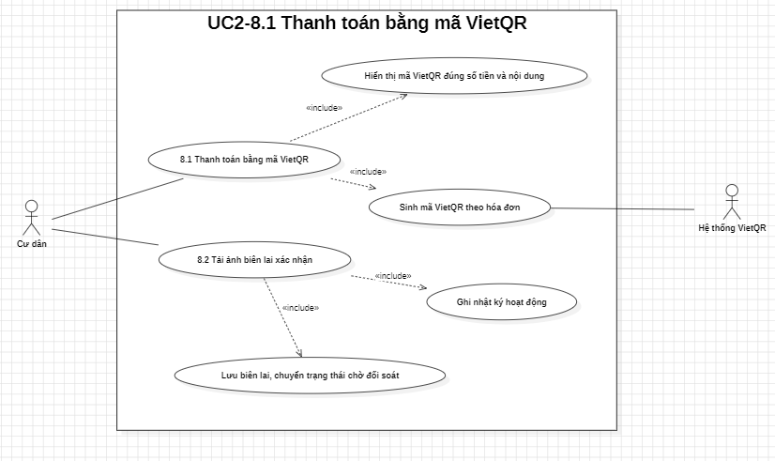
Hình 10: UC 2-8.1 – Thanh toán bằng mã VietQR trên Mobile App
Đặc tả 2.04: UC 2-8.1 – Xem hóa đơn và thanh toán bằng mã VietQR
Use Case | Nội Dung Chi Tiết
Tên Use Case | Xem hóa đơn và thanh toán bằng mã VietQR (UC 2-8.1).
Mô Tả | Cư dân mở ứng dụng di động để tra cứu thông báo hóa đơn, xem bảng phân tích chi tiết tiền điện nước bậc thang. Cư dân thực hiện quét mã VietQR tích hợp sẵn trên ứng dụng ngân hàng và tải ảnh biên lai chuyển khoản thành công để hệ thống đối soát tự động.
Actor / Worker | Cư dân (Resident), Hệ thống VietQR / Ngân hàng thụ hưởng.
Điều Kiện Kích Hoạt | Cư dân nhận thông báo hóa đơn mới hoặc truy cập tab “Hóa đơn” trên Mobile App.
Tiền Điều Kiện | Cư dân đã đăng nhập vào ứng dụng và có hóa đơn đang ở trạng thái “Chưa thanh toán”.
Hậu Điều Kiện | Giao dịch thanh toán được ghi nhận, trạng thái hóa đơn chuyển sang “Chờ đối soát” hoặc “Đã thanh toán”. Cư dân nhận thông báo xác nhận thành công.
Luồng Sự Kiện Chính | 1. Cư dân mở ứng dụng SmartStay, chọn mục “Hóa đơn”.  2. Hệ thống hiển thị danh sách hóa đơn theo tháng và trạng thái.  3. Cư dân chọn hóa đơn cần xem; hệ thống hiển thị chi tiết: Tiền phòng, số kWh điện (kèm diễn giải bậc thang), số m³ nước, phí dịch vụ và tổng tiền cần nộp.  4. Cư dân nhấn nút “Thanh toán ngay”.  5. Hệ thống hiển thị mã VietQR tiêu chuẩn NAPAS 247 đã được tạo sẵn (chứa số tiền và nội dung chuyển khoản tự động).  6. Cư dân lưu mã QR hoặc mở trực tiếp App ngân hàng để quét thanh toán (không cần nhập tay số tiền hay nội dung).  7. Sau khi chuyển khoản thành công, cư dân tải ảnh chụp màn hình biên lai giao dịch lên ứng dụng.  8. Hệ thống lưu ảnh biên lai, cập nhật trạng thái hóa đơn sang “Chờ đối soát” và gửi thông báo tới Ban quản lý.  9. Quản lý kiểm tra tiền về tài khoản ngân hàng và bấm “Xác nhận thanh toán”; hệ thống cập nhật trạng thái hóa đơn thành “Đã thanh toán” và gửi thông báo xác nhận về điện thoại cư dân.

1.1.18 Mô Hình Use Case cấp 2 Chức Năng - Báo cáo và Xử lý sự cố kỹ thuật Kanban (UC 2-9.1)
Quy trình điều phối sự cố chuyên nghiệp: Tiếp nhận ticket đa phương tiện từ App, kéo thả phân công trên bảng Kanban Web Admin và đánh giá nghiệm thu minh bạch.
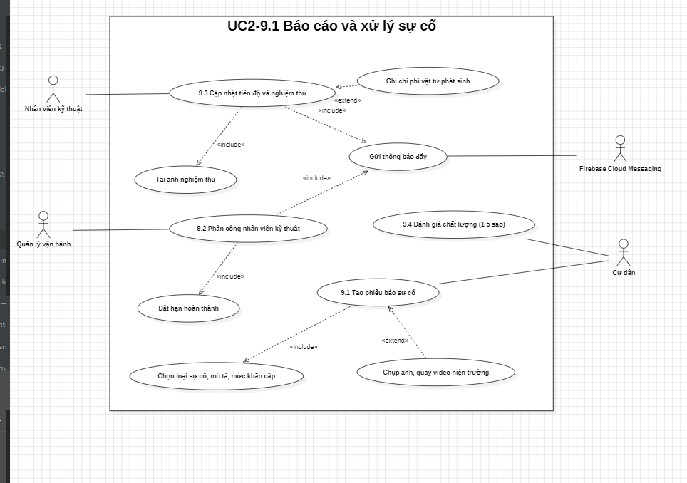
Hình 11: UC 2-9.1 – Báo cáo và xử lý sự cố kỹ thuật Kanban
Đặc tả 2.05: UC 2-9.1 – Báo cáo và xử lý sự cố kỹ thuật Kanban
Use Case | Nội Dung Chi Tiết
Tên Use Case | Báo cáo và xử lý sự cố kỹ thuật Kanban (UC 2-9.1, UC 2-9.2, UC 2-9.3).
Mô Tả | Cư dân gửi yêu cầu sửa chữa kèm hình ảnh hiện trường qua Mobile App. Quản lý tiếp nhận sự cố trên bảng Kanban thời gian thực, phân công kỹ thuật viên phụ trách kèm hạn xử lý. Kỹ thuật viên tiếp nhận, khắc phục sự cố, cập nhật tiến độ kèm ảnh nghiệm thu. Sau khi hoàn tất, cư dân đánh giá chất lượng phục vụ từ 1 đến 5 sao.
Actor / Worker | Cư dân, Quản lý vận hành, Nhân viên kỹ thuật, Firebase FCM.
Điều Kiện Kích Hoạt | Cư dân phát hiện thiết bị trong phòng gặp sự cố và mở chức năng “Báo sự cố” trên ứng dụng.
Tiền Điều Kiện | Cư dân đang có hợp đồng lưu trú hợp lệ tại phòng phát sinh sự cố.
Hậu Điều Kiện | Phiếu sự cố được ghi nhận vào CSDL, tiến độ chuyển dịch qua các cột Kanban (Chờ xử lý -> Đang sửa -> Hoàn thành). Nhật ký sửa chữa và điểm đánh giá được lưu lại.
Luồng Sự Kiện Chính | [Cư dân tạo phiếu báo sự cố – UC 2-9.1]  1. Cư dân chọn chức năng “Báo hỏng / Sửa chữa” trên Mobile App.  2. Cư dân chọn Phân loại sự cố (Điện, Nước, Khóa từ, Nội thất...), nhập mô tả chi tiết và chọn Mức độ khẩn cấp (Thấp, Trung bình, Khẩn cấp).  3. Cư dân chụp ảnh hoặc quay video hiện trường đính kèm và nhấn “Gửi yêu cầu”.  4. Hệ thống lưu phiếu sự cố mới, gửi thông báo đẩy thời gian thực tới Web Admin của Quản lý.  [Quản lý điều phối sự cố trên bảng Kanban – UC 2-9.2]  5. Quản lý mở màn hình “Sự cố & Bảo trì”, thấy phiếu mới xuất hiện ở cột “Chờ xử lý”.  6. Quản lý chọn nhân viên kỹ thuật phụ trách, đặt Deadline hoàn thành và kéo ticket sang cột “Đang sửa”.  7. Hệ thống tự động bắn thông báo nhiệm vụ mới tới điện thoại của Kỹ thuật viên.  [Kỹ thuật viên xử lý & Nghiệm thu – UC 2-9.3]  8. Kỹ thuật viên đến hiện trường kiểm tra, tiến hành sửa chữa, thay thế vật tư (nếu có).  9. Sau khi xử lý xong, Kỹ thuật viên chụp ảnh kết quả nghiệm thu, ghi chú chi phí vật tư phát sinh và nhấn “Hoàn tất sửa chữa”.  10. Hệ thống tự động chuyển ticket sang cột “Hoàn thành” và bắn thông báo tới cư dân.  11. Cư dân kiểm tra thực tế tại phòng, bấm xác nhận hoàn thành và chấm điểm đánh giá (1-5 sao) kèm phản hồi chất lượng phục vụ.

1.1.19 Mô Hình Use Case cấp 2 Chức Năng - Trợ lý ảo AI tư vấn Cư dân 24/7 (UC 2-12.1)
Ứng dụng AI đột phá trong vận hành lưu trú: Tích hợp Google Gemini AI giải đáp tự động nội quy, hướng dẫn thiết bị và hỗ trợ kỹ thuật ban đầu 24/7.
Đặc tả 2.06: UC 2-12.1 – Trợ lý ảo AI tư vấn Cư dân 24/7
Use Case | Nội Dung Chi Tiết
Tên Use Case | Trợ lý ảo AI tư vấn Cư dân 24/7 (UC 2-12.1).
Mô Tả | Hệ thống tích hợp mô hình ngôn ngữ lớn (Google Gemini API) trên Mobile App nhằm đóng vai trò Trợ lý ảo thường trực. AI tự động tiếp nhận câu hỏi của cư dân, truy xuất cơ sở tri thức nội khu (nội quy, thủ tục tạm trú, hướng dẫn thiết bị, cách tính tiền điện nước) để phản hồi tức thì với độ chính xác cao.
Actor / Worker | Cư dân (Resident), Trợ lý ảo Google Gemini AI API.
Điều Kiện Kích Hoạt | Cư dân chạm vào biểu tượng “Trợ lý AI SmartStay” trên màn hình chính của Mobile App.
Tiền Điều Kiện | Cư dân đã đăng nhập ứng dụng. Thiết bị có kết nối Internet và dịch vụ Gemini API hoạt động ổn định.
Hậu Điều Kiện | Nội dung trao đổi được phản hồi tức thì và lưu vào lịch sử trò chuyện của cư dân để tra cứu lại khi cần.
Luồng Sự Kiện Chính | 1. Cư dân mở khung chat với Trợ lý AI trên Mobile App.  2. Cư dân nhập câu hỏi bằng văn bản tự nhiên (ví dụ: 'Nội quy giờ giấc ra vào buổi tối thế nào?', 'Tại sao tiền điện tháng này của phòng 302 lại tính theo bậc 3?').  3. Ứng dụng đóng gói câu hỏi kèm ngữ cảnh người dùng (Mã phòng, Tòa nhà, Dữ liệu hóa đơn hiện tại) và gửi đến Backend API.  4. Backend API kết hợp Prompt hệ thống (System Prompt chứa nội quy và dữ liệu định mức) gửi yêu cầu xử lý đến Google Gemini API.  5. Gemini AI phân tích ngữ cảnh, sinh câu trả lời thân thiện, chính xác và gửi về Backend.  6. Backend lưu vết tin nhắn vào CSDL và trả kết quả về giao diện chat của cư dân.  7. Nếu cư dân hỏi về sự cố hỏng hóc nghiêm trọng, AI sẽ tự động hướng dẫn cư dân các bước an toàn khẩn cấp và đề xuất nút bấm tắt 'Chuyển sang Báo sự cố kỹ thuật ngay'.

1.2 Mô hình Class Diagram
Sơ đồ Class Diagram tổng thể thể hiện cấu trúc hướng đối tượng của hệ sinh thái SmartStay, bao gồm các lớp thực thể nghiệp vụ (Domain Entities), các thuộc tính, kiểu dữ liệu, phương thức xử lý và mối quan hệ ràng buộc (Association, Composition, Aggregation, Inheritance) giữa các phân hệ: Người dùng & Phân quyền, Tòa nhà & Sơ đồ phòng, Hợp đồng & Bàn giao, Chỉ số & Hóa đơn VietQR, Sự cố kỹ thuật Kanban và Bảng tin nội khu.
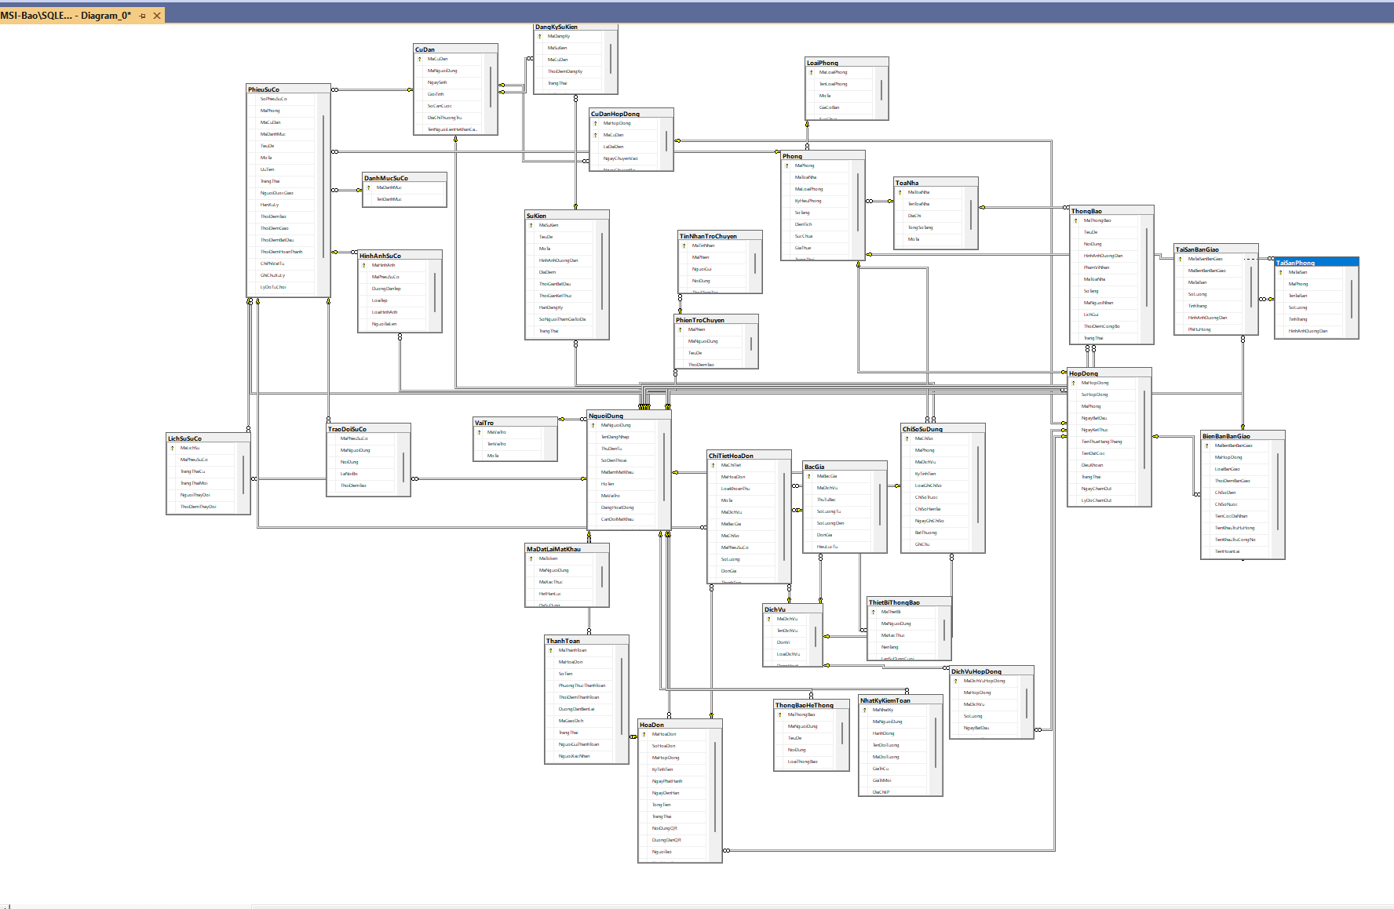
Hình 12: Sơ đồ Class Diagram tổng thể hệ thống SmartStay
1.3 Activity Diagram (Sơ đồ hoạt động)
Các sơ đồ Activity Diagram phân tích chi tiết luồng xử lý công việc (Workflows), điểm rẽ nhánh điều kiện (Decision Points), các hoạt động song song và sự phân chia trách nhiệm qua các làn bơi (Swimlanes) giữa Cư dân, Quản lý, Kỹ thuật viên và các dịch vụ trung gian.
1.3.1 Sơ đồ Activity Diagram - Lập và Tra cứu hợp đồng lưu trú (UC 2-4.1)
Mô tả tuần tự thao tác từ lúc Quản lý chọn cư dân, phòng thuê, hệ thống kiểm tra tính khả dụng, lưu hợp đồng đến khi xuất tệp PDF và kích hoạt đồng bộ dữ liệu lên Mobile App.
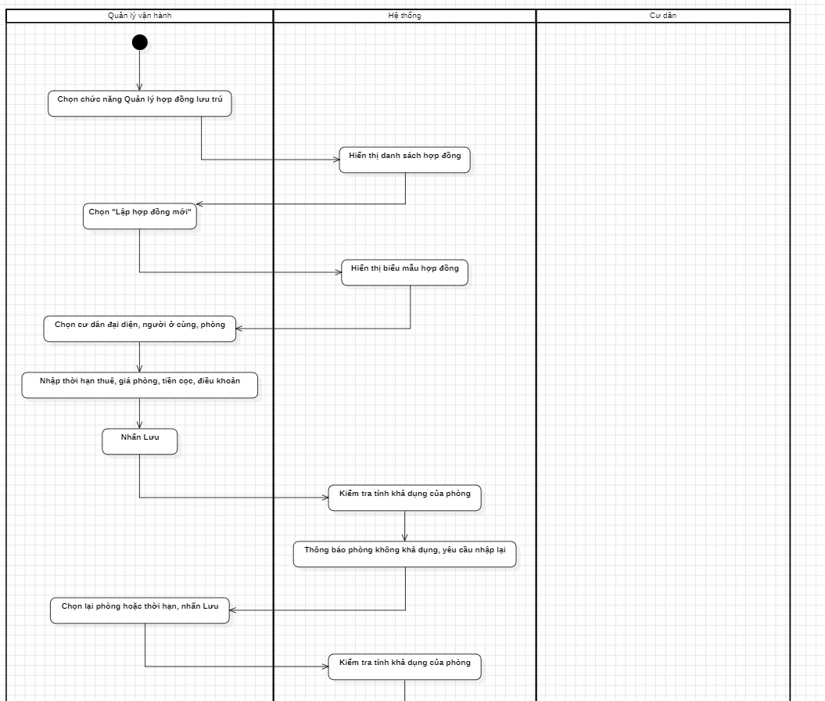
Hình 13: Activity Diagram – Lập và tra cứu hợp đồng lưu trú (Phần 1)
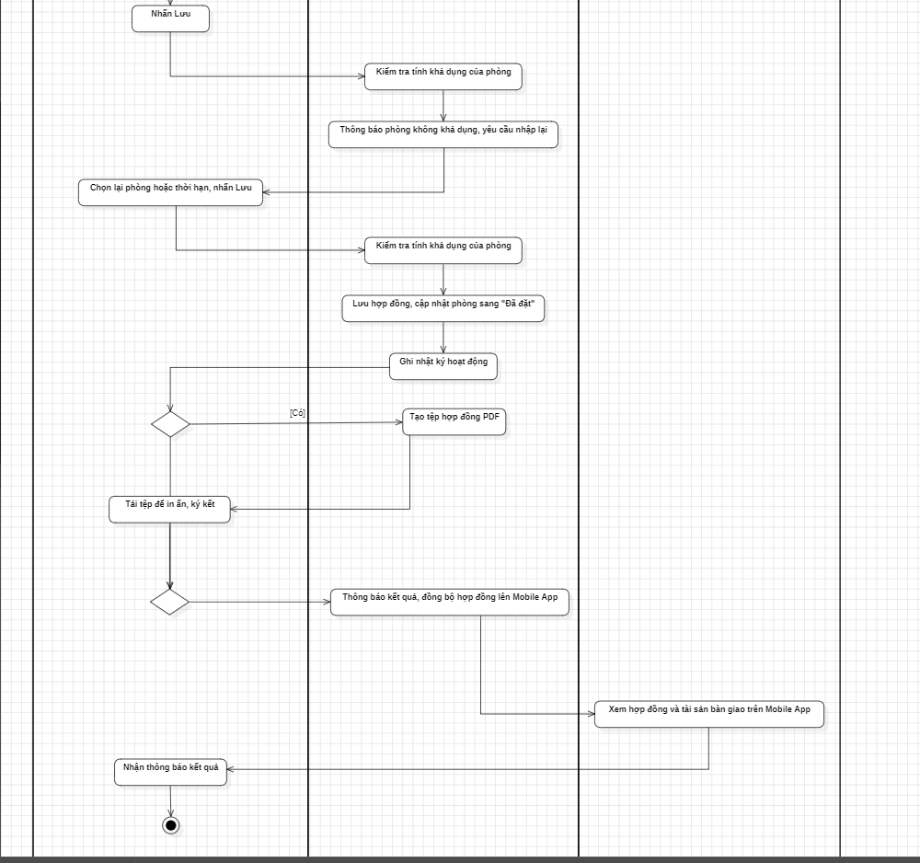
Hình 14: Activity Diagram – Lập và tra cứu hợp đồng lưu trú (Phần 2)
1.3.2 Sơ đồ Activity Diagram - Check-in và Check-out bàn giao tài sản (UC 2-5.1)
Mô tả chi tiết 2 nhánh rẽ: Quy trình Check-in (bàn giao thiết bị, chốt công tơ đầu kỳ, ký xác nhận) và Quy trình Check-out (kiểm kê hư hỏng, chốt công tơ cuối kỳ, tính toán phiếu quyết toán cọc và đóng hợp đồng).
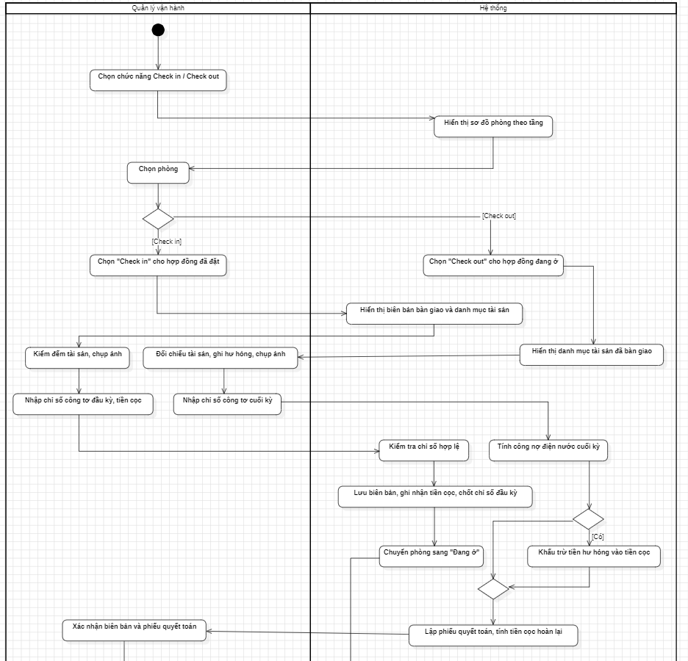
Hình 15: Activity Diagram – Check-in và Check-out bàn giao tài sản (Phần 1)
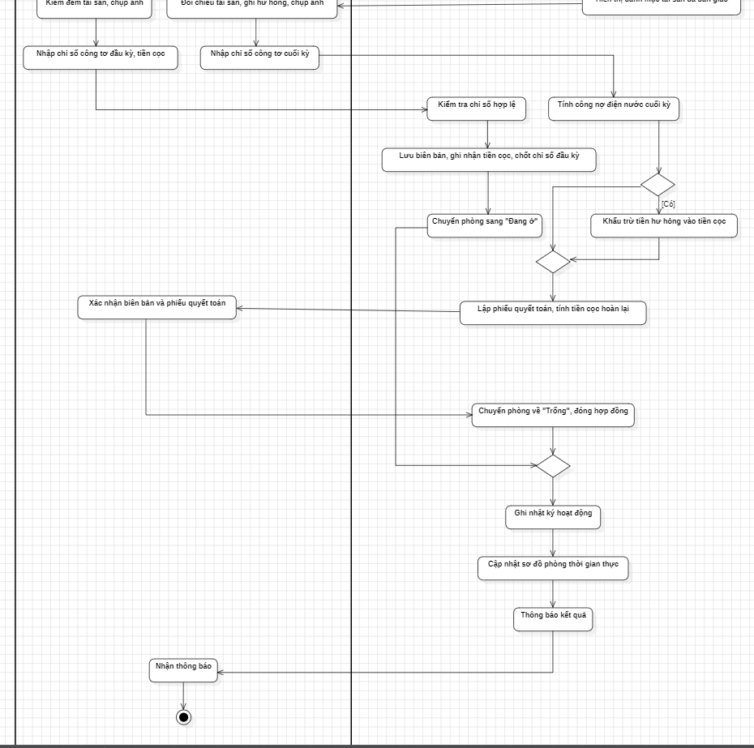
Hình 16: Activity Diagram – Check-in và Check-out bàn giao tài sản (Phần 2)
1.3.3 Sơ đồ Activity Diagram - Tạo và Phát hành hóa đơn tự động (UC 2-7.1)
Mô tả quy trình chốt số điện nước, hệ thống kiểm tra số liệu, áp dụng công thức bậc thang, sinh hóa đơn nháp, duyệt phát hành, gọi VietQR API sinh mã QR và đẩy thông báo qua Firebase FCM.
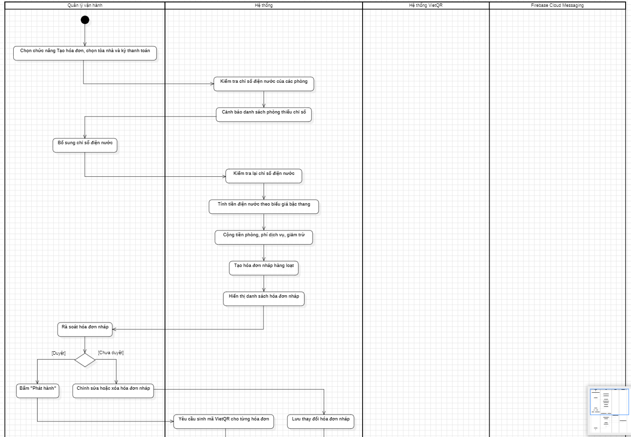
Hình 17: Activity Diagram – Tạo và phát hành hóa đơn tự động (Phần 1)
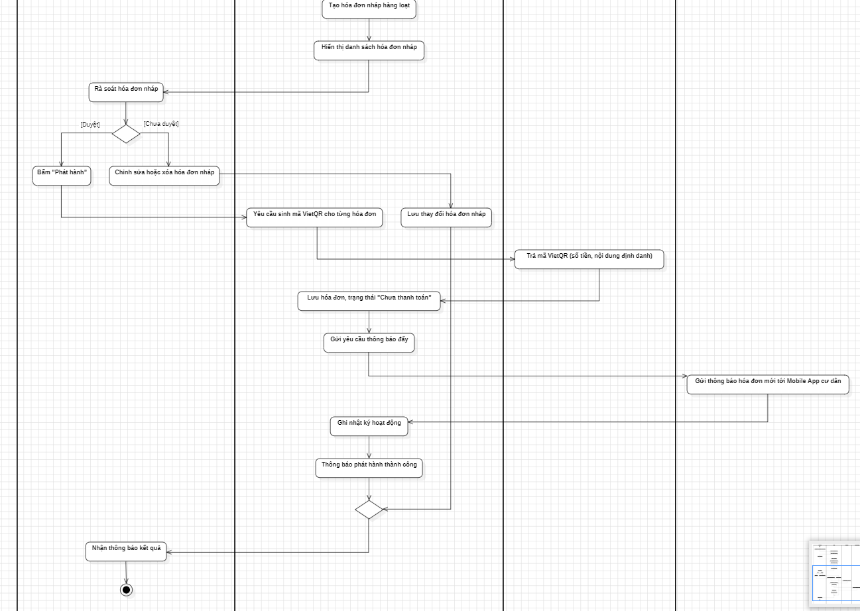
Hình 18: Activity Diagram – Tạo và phát hành hóa đơn tự động (Phần 2)
1.3.4 Sơ đồ Activity Diagram - Báo cáo và Xử lý sự cố kỹ thuật Kanban (UC 2-9.1)
Mô tả vòng đời xử lý sự cố qua 4 làn bơi (Cư dân, Hệ thống Web Admin, Quản lý, Kỹ thuật viên): từ lúc tạo phiếu đa phương tiện, kéo thẻ Kanban, cập nhật tiến độ, nghiệm thu đến bước chấm điểm đánh giá sao.
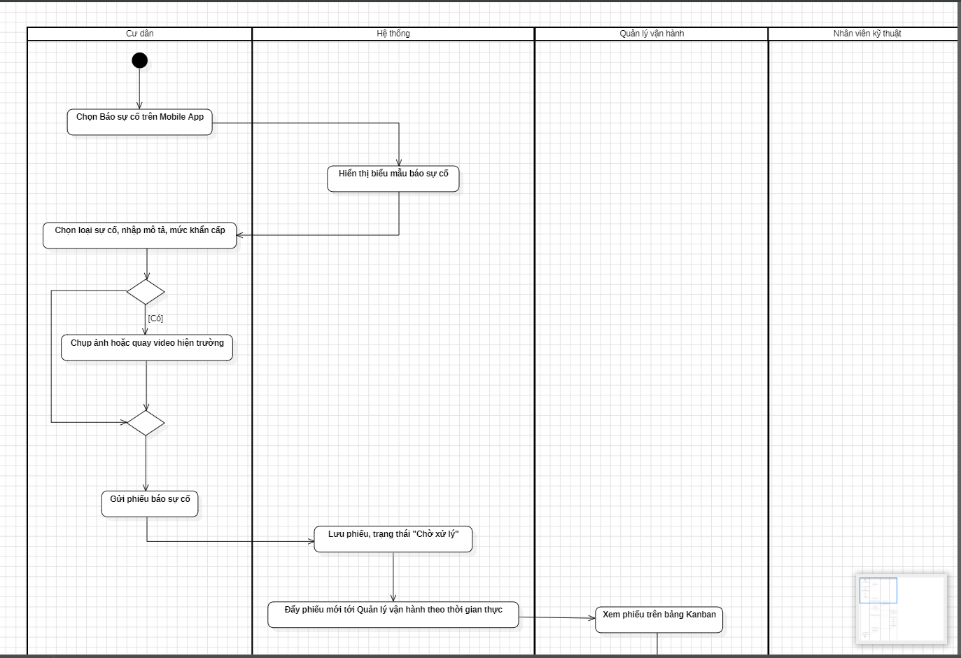
Hình 19: Activity Diagram – Báo cáo và xử lý sự cố kỹ thuật Kanban (Phần 1)
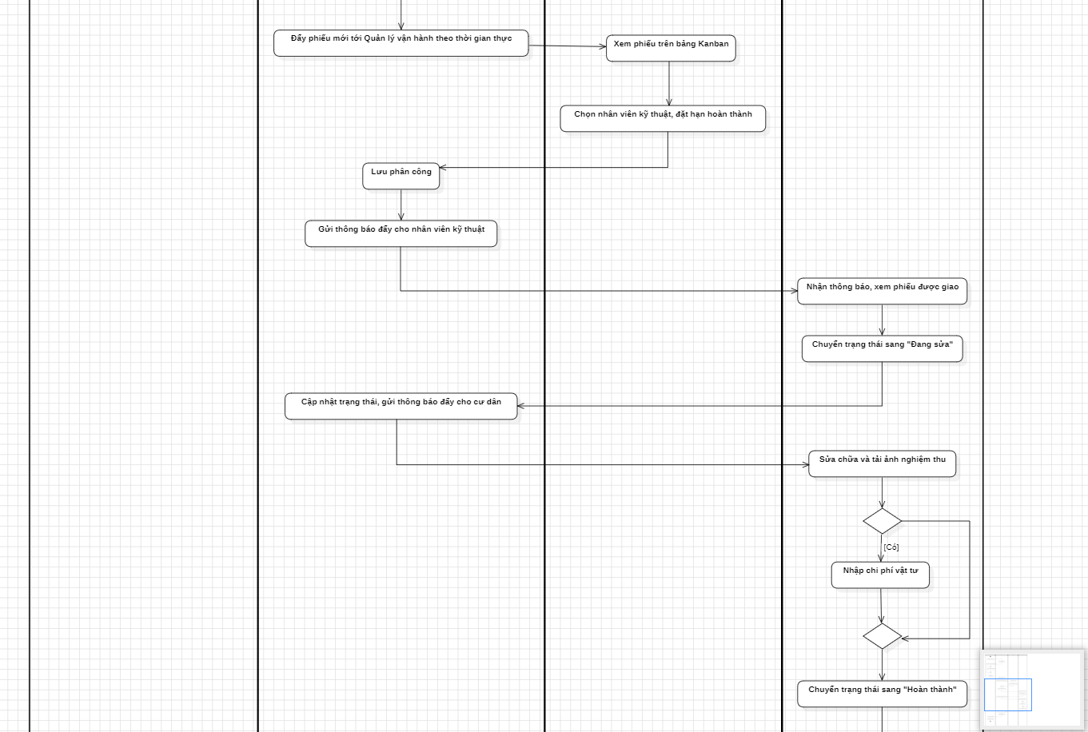
Hình 20: Activity Diagram – Báo cáo và xử lý sự cố kỹ thuật Kanban (Phần 2)
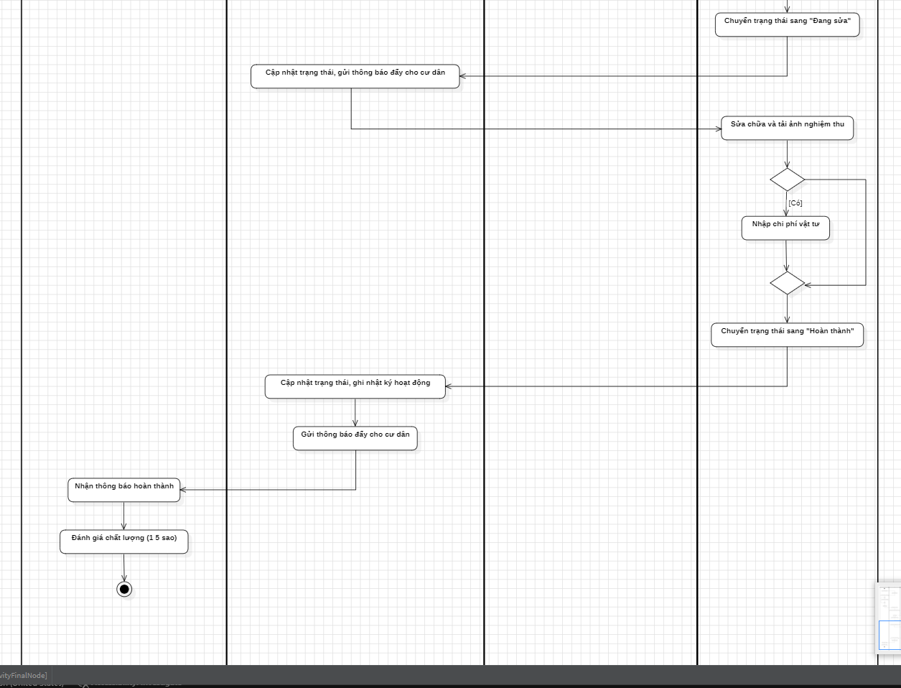
Hình 21: Activity Diagram – Báo cáo và xử lý sự cố kỹ thuật Kanban (Phần 3)
1.4 Sequence Diagram (Sơ đồ tuần tự)
Các sơ đồ Sequence Diagram mô tả chi tiết tương tác động theo trục thời gian giữa các đối tượng: Giao diện người dùng (Boundary/View), Bộ điều khiển (Controller/API), Lớp xử lý nghiệp vụ (Service), Cơ sở dữ liệu (Database/Repository) và các hệ thống bên thứ ba (VietQR API, Firebase FCM).
1.4.1 Sơ đồ Sequence Diagram - Lập hợp đồng lưu trú mới (UC 2-4.1)
Thể hiện tuần tự thông điệp gửi/nhận khi Quản lý tạo hợp đồng: Controller kiểm tra phòng trống qua CSDL, Service tính toán chi phí, lưu bản ghi, sinh file PDF và kích hoạt sự kiện SignalR/Push Notification.
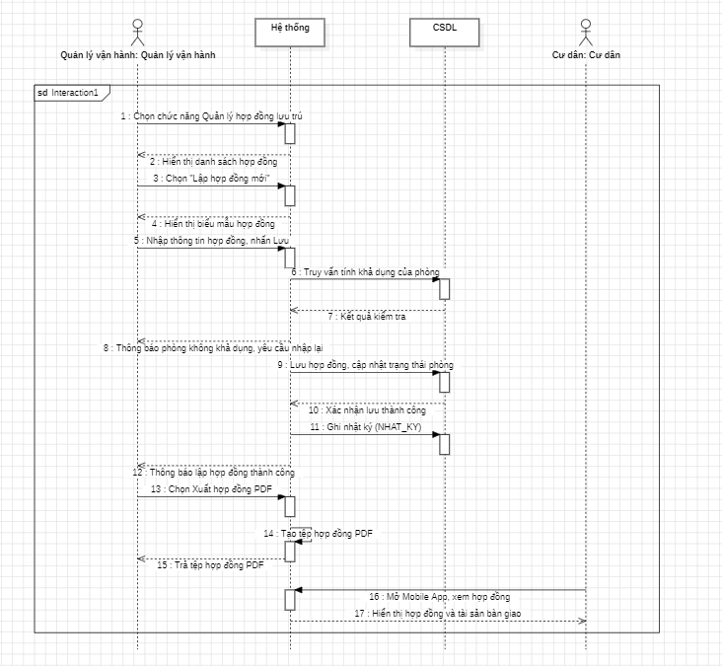
Hình 22: Sequence Diagram – Lập hợp đồng lưu trú mới
1.4.2 Sơ đồ Sequence Diagram - Check-in và Check-out nhận trả phòng (UC 2-5.1)
Mô tả tương tác giữa Web Admin, CSDL và File Storage khi thực hiện kiểm kê tài sản phòng, ghi nhận chữ ký số bàn giao và cập nhật chỉ số công tơ ban đầu/cuối kỳ.
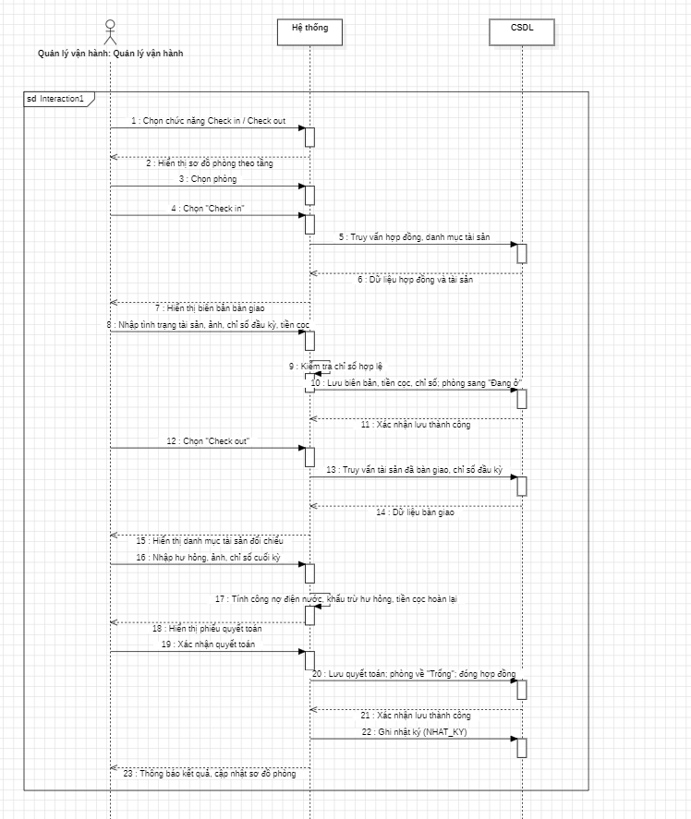
Hình 23: Sequence Diagram – Check-in và Check-out nhận trả phòng
1.4.3 Sơ đồ Sequence Diagram - Tạo hóa đơn và Tích hợp mã VietQR (UC 2-7.1)
Mô tả tương tác giữa Backend API, CSDL, Cổng thanh toán VietQR API và Firebase Cloud Messaging để tính tiền bậc thang, sinh mã QR động và gửi thông báo tức thì đến App cư dân.
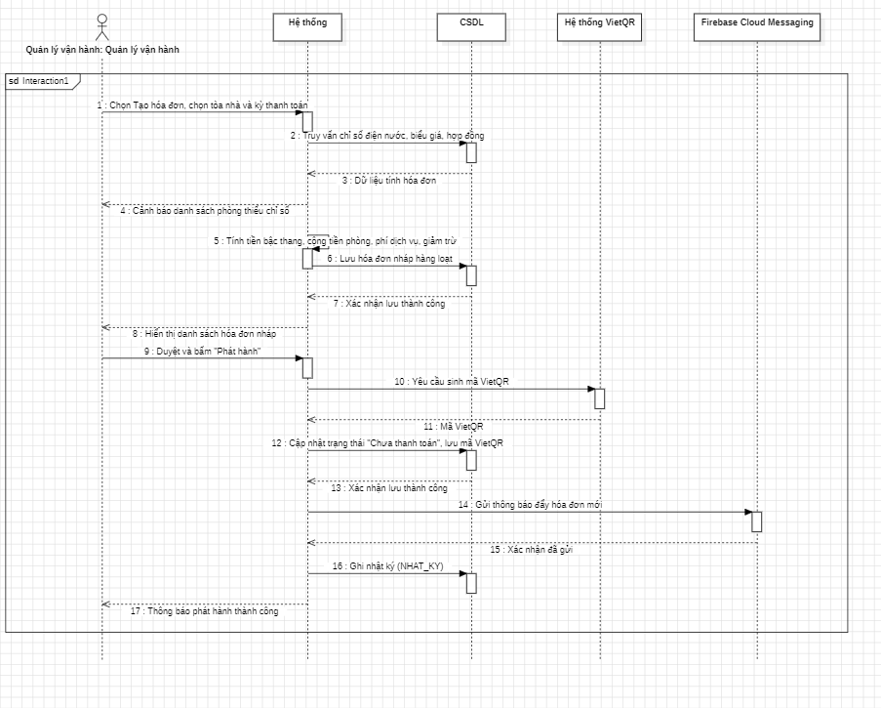
Hình 24: Sequence Diagram – Tạo hóa đơn và tích hợp mã VietQR
1.4.4 Sơ đồ Sequence Diagram - Thanh toán hóa đơn qua VietQR trên Mobile App (UC 2-8.1)
Mô tả luồng giao dịch thanh toán một chạm: Mobile App tải chi tiết hóa đơn kèm chuỗi VietQR chuẩn, cư dân chuyển khoản, tải biên lai lên hệ thống để đối soát và ghi nhận nhật ký thanh toán.
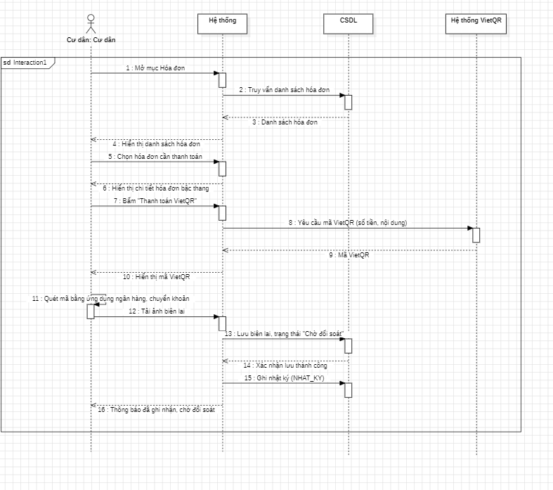
Hình 25: Sequence Diagram – Thanh toán hóa đơn qua VietQR trên Mobile App
1.4.5 Sơ đồ Sequence Diagram - Báo cáo sự cố và Điều phối kỹ thuật Kanban (UC 2-9.1)
Mô tả thông điệp trao đổi giữa Mobile App, Web Admin, Backend API và Firebase FCM khi cư dân gửi ticket báo hỏng, Quản lý phân công kỹ thuật viên trên Kanban và nhận phản hồi đánh giá.
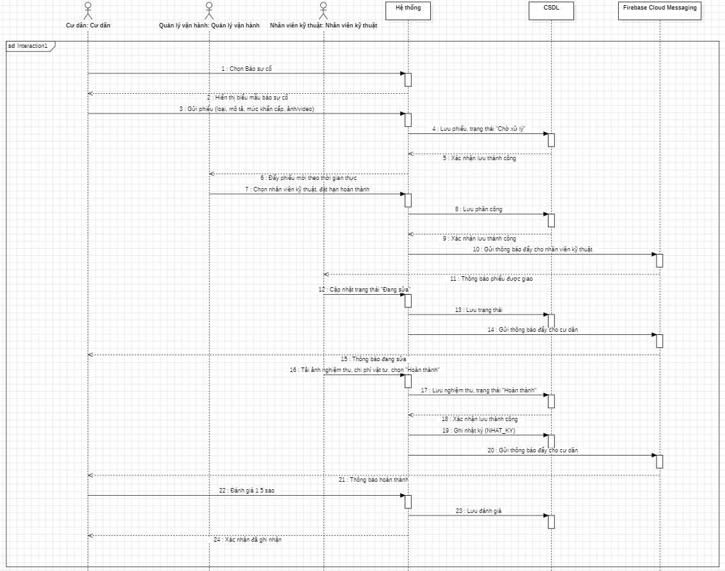
Hình 26: Sequence Diagram – Báo cáo sự cố và điều phối kỹ thuật Kanban
2. Thiết kế Database (Cơ sở dữ liệu)
Cơ sở dữ liệu của hệ sinh thái SmartStay được thiết kế chuẩn hóa theo đúng quy trình môn Phân tích và Thiết kế Cơ sở dữ liệu (PTTK CSDL), đạt chuẩn dạng chuẩn 3NF (Third Normal Form) nhằm loại bỏ dư thừa dữ liệu và đảm bảo tính toàn vẹn tham chiếu tuyệt đối trên hệ quản trị cơ sở dữ liệu quan hệ Microsoft SQL Server.
2.1 Sơ đồ thực thể liên kết (Entity Relationship Diagram - ERD)
Sơ đồ Database Physical Model tổng thể bao gồm 19 bảng quan hệ chặt chẽ, được phân chia thành 5 phân vùng nghiệp vụ rõ ràng: Nhóm Người dùng & Phân quyền, Nhóm Hạ tầng & Sơ đồ phòng, Nhóm Hợp đồng & Bàn giao, Nhóm Chỉ số & Hóa đơn VietQR, và Nhóm Sự cố Kanban & Bảng tin nội khu.
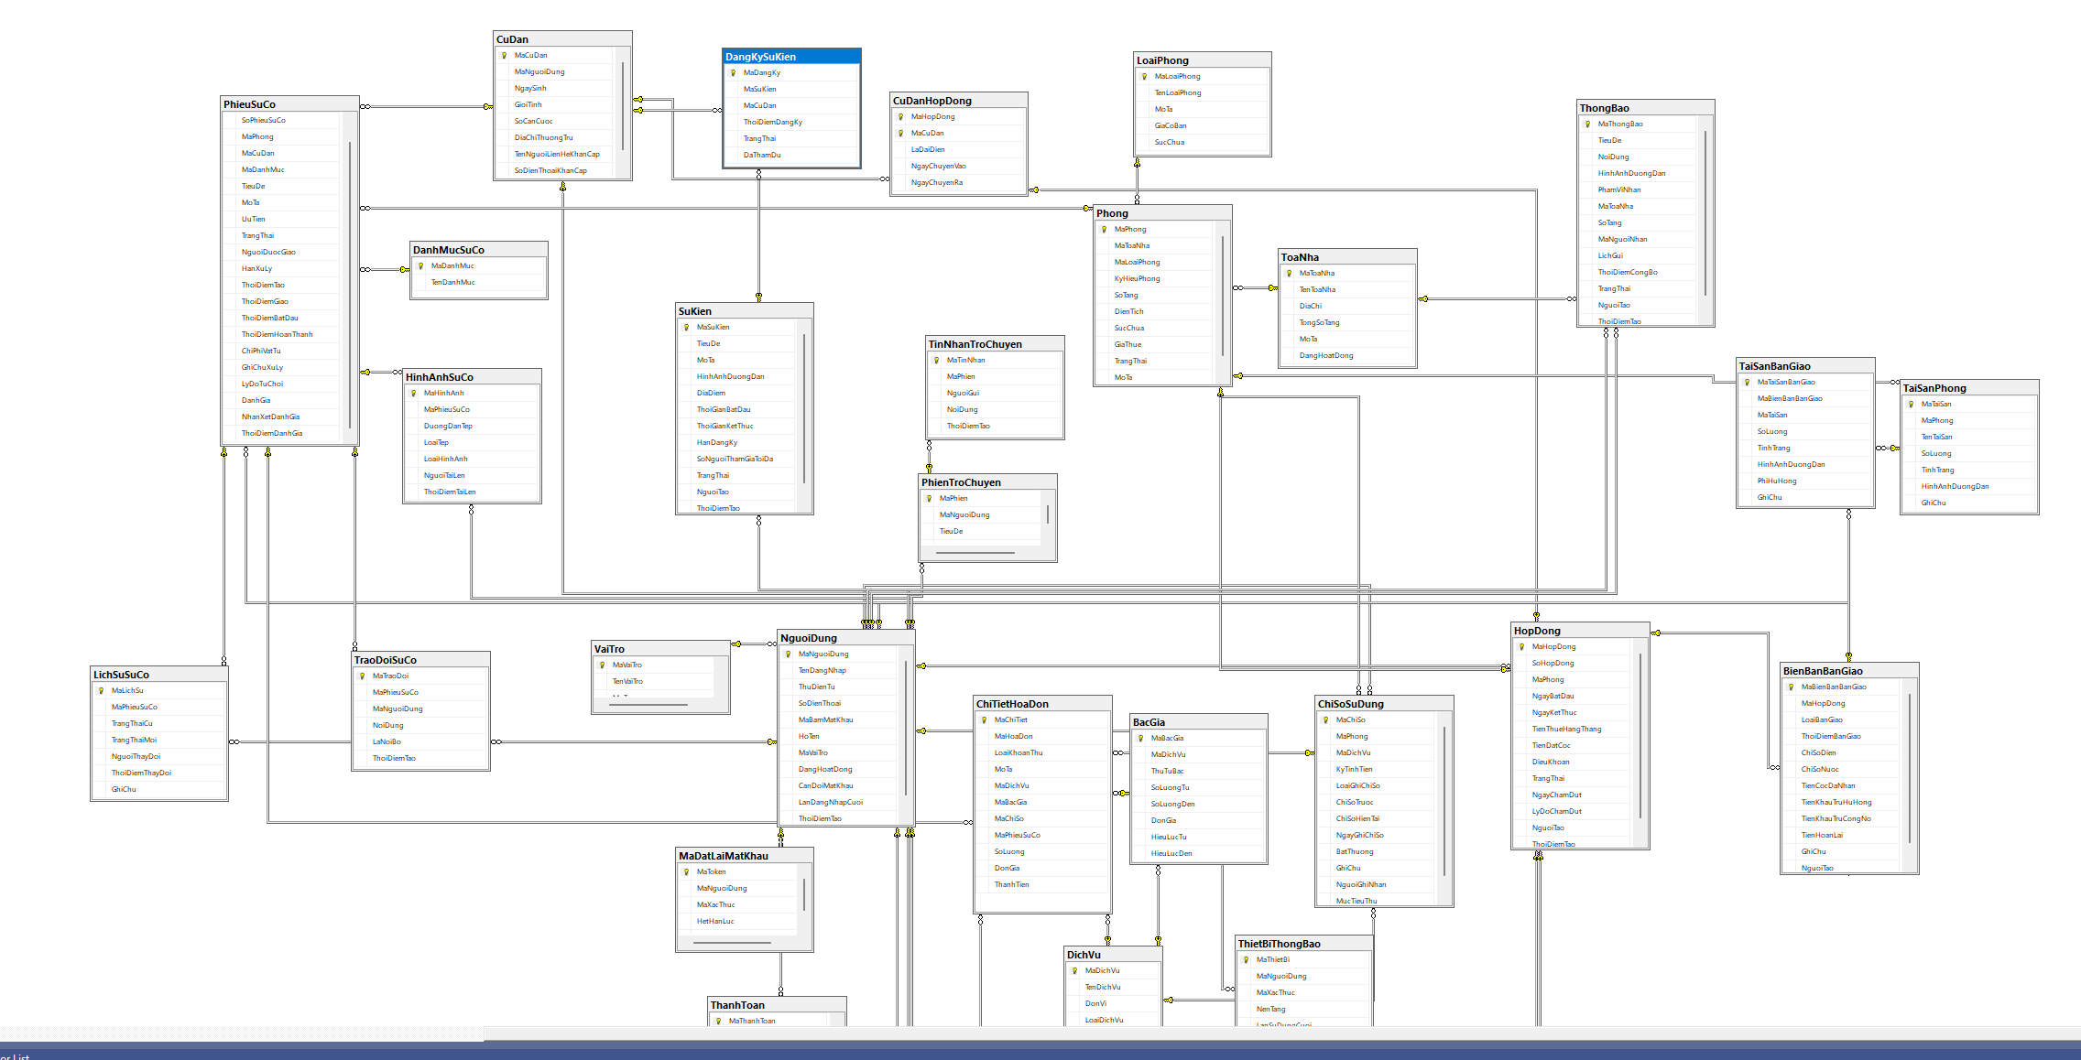
Hình 27: Sơ đồ Cơ sở dữ liệu quan hệ tổng thể (ERD) - Hệ sinh thái SmartStay
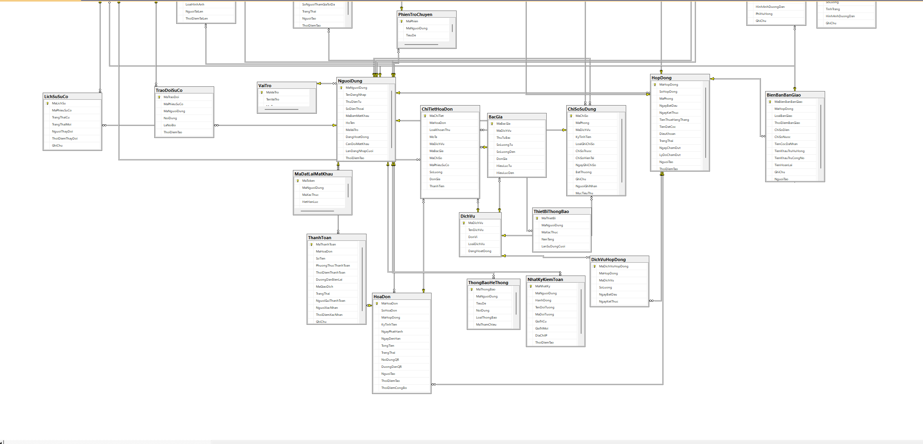
Hình 28: Sơ đồ chi tiết các ràng buộc khóa ngoại và bảng trung gian (Physical Data Model)
2.2 Cấu trúc chi tiết các bảng trong cơ sở dữ liệu (Data Dictionary)
Dưới đây là đặc tả chi tiết 19 bảng trong cơ sở dữ liệu SQL Server của hệ thống:
Bảng: NguoiDung – Bảng lưu trữ thông tin tài khoản người dùng hệ thống (Admin, Quản lý, Kỹ thuật viên, Cư dân)
Tên thuộc tính (Column) | Kiểu dữ liệu & Ràng buộc | Diễn giải ý nghĩa nghiệp vụ
MaNguoiDung | INT (PK, Identity) | Khóa chính, mã định danh người dùng duy nhất
TenDangNhap | VARCHAR(50) | Tên tài khoản đăng nhập (Unique, không rỗng)
MatKhauHash | VARCHAR(256) | Mật khẩu băm an toàn theo thuật toán BCrypt / PBKDF2
HoTen | NVARCHAR(100) | Họ và tên đầy đủ của người dùng
Email | VARCHAR(100) | Địa chỉ thư điện tử (dùng nhận thông báo / reset pass)
SoDienThoai | VARCHAR(15) | Số điện thoại liên lạc chính
SoCCCD | VARCHAR(20) | Số thẻ Căn cước công dân / Hộ chiếu
DiaChiThuongTru | NVARCHAR(255) | Địa chỉ hộ khẩu thường trú
MaVaiTro | INT (FK) | Khóa ngoại liên kết bảng VaiTro
TrangThai | NVARCHAR(30) | Hoạt động / Bị khóa / Chờ kích hoạt
NgayTao | DATETIME | Thời điểm khởi tạo tài khoản

Bảng: VaiTro – Bảng danh mục vai trò người dùng trong hệ thống (RBAC)
Tên thuộc tính (Column) | Kiểu dữ liệu & Ràng buộc | Diễn giải ý nghĩa nghiệp vụ
MaVaiTro | INT (PK, Identity) | Khóa chính, mã định danh vai trò
TenVaiTro | NVARCHAR(50) | Admin / QuanLy / KyThuat / CuDan
MoTa | NVARCHAR(255) | Mô tả phạm vi quyền hạn của vai trò

Bảng: ToaNha – Bảng quản lý thông tin các tòa nhà trong chuỗi cơ sở lưu trú
Tên thuộc tính (Column) | Kiểu dữ liệu & Ràng buộc | Diễn giải ý nghĩa nghiệp vụ
MaToaNha | INT (PK, Identity) | Khóa chính, mã định danh tòa nhà
TenToaNha | NVARCHAR(100) | Tên tòa nhà / Khối nhà
DiaChi | NVARCHAR(255) | Địa chỉ thực tế của tòa nhà
SoTang | INT | Tổng số tầng của tòa nhà
MoTa | NVARCHAR(500) | Mô tả tiện ích, vị trí tòa nhà

Bảng: Phong – Bảng quản lý danh mục phòng ốc và trạng thái thời gian thực
Tên thuộc tính (Column) | Kiểu dữ liệu & Ràng buộc | Diễn giải ý nghĩa nghiệp vụ
MaPhong | INT (PK, Identity) | Khóa chính, mã định danh phòng
SoPhong | VARCHAR(20) | Số phòng / Tên phòng (ví dụ: P.101, P.202)
MaToaNha | INT (FK) | Khóa ngoại liên kết bảng ToaNha
Tang | INT | Tầng lầu chứa phòng
DienTich | DECIMAL(6,2) | Diện tích sử dụng của phòng (m²)
SucChuaToiDa | INT | Số lượng người tối đa cho phép ở
GiaThueCoBan | DECIMAL(18,2) | Đơn giá thuê niêm yết hàng tháng (VND)
TrangThai | NVARCHAR(30) | Trống (Green) / Đang ở (Blue) / Bảo trì (Orange) / Đã đặt (Purple)
MoTa | NVARCHAR(500) | Mô tả kết cấu, hướng phòng, ban công

Bảng: HopDong – Bảng quản lý hợp đồng thuê lưu trú của cư dân
Tên thuộc tính (Column) | Kiểu dữ liệu & Ràng buộc | Diễn giải ý nghĩa nghiệp vụ
MaHopDong | INT (PK, Identity) | Khóa chính, mã định danh hợp đồng
SoHopDong | VARCHAR(50) | Mã số hợp đồng pháp lý (Unique)
MaNguoiDung | INT (FK) | Khóa ngoại liên kết NguoiDung (Cư dân đại diện ký hợp đồng)
MaPhong | INT (FK) | Khóa ngoại liên kết bảng Phong
NgayBatDau | DATETIME | Ngày hợp đồng bắt đầu có hiệu lực
NgayKetThuc | DATETIME | Ngày hợp đồng hết hạn
GiaThueThoaThuan | DECIMAL(18,2) | Giá thuê phòng thỏa thuận thực tế (VND/tháng)
TienCoc | DECIMAL(18,2) | Số tiền đặt cọc giữ phòng (VND)
TrangThai | NVARCHAR(30) | Chờ kích hoạt / Đang hiệu lực / Sắp hết hạn / Đã thanh lý / Đã hủy
DuongDanFilePDF | VARCHAR(255) | Đường dẫn lưu tệp PDF hợp đồng điện tử
NgayTao | DATETIME | Thời điểm tạo hợp đồng trên hệ thống

Bảng: CuDanHopDong – Bảng trung gian lưu danh sách người ở cùng trong phòng (Quan hệ N-N)
Tên thuộc tính (Column) | Kiểu dữ liệu & Ràng buộc | Diễn giải ý nghĩa nghiệp vụ
MaCuDanHopDong | INT (PK, Identity) | Khóa chính bảng trung gian
MaHopDong | INT (FK) | Khóa ngoại liên kết bảng HopDong
MaNguoiDung | INT (FK) | Khóa ngoại liên kết NguoiDung (Thành viên ở cùng)
QuanHeVoiDaiDien | NVARCHAR(50) | Bạn / Người thân / Vợ chồng...
SoDienThoaiKhanCap | VARCHAR(15) | Số điện thoại liên hệ khẩn cấp
NgayThamGia | DATETIME | Ngày bắt đầu dọn vào ở

Bảng: DanhMucTaiSan – Bảng danh mục phân loại trang thiết bị nội thất
Tên thuộc tính (Column) | Kiểu dữ liệu & Ràng buộc | Diễn giải ý nghĩa nghiệp vụ
MaDanhMucTS | INT (PK, Identity) | Khóa chính danh mục tài sản
TenDanhMuc | NVARCHAR(100) | Điều hòa, Nóng lạnh, Tủ lạnh, Giường gỗ, Khóa từ...
MoTa | NVARCHAR(255) | Mô tả chủng loại, tiêu chuẩn bảo dưỡng

Bảng: TaiSanPhong – Bảng quản lý tài sản và thiết bị được trang bị trong từng phòng
Tên thuộc tính (Column) | Kiểu dữ liệu & Ràng buộc | Diễn giải ý nghĩa nghiệp vụ
MaTaiSanPhong | INT (PK, Identity) | Khóa chính tài sản phòng
MaPhong | INT (FK) | Khóa ngoại liên kết bảng Phong
MaDanhMucTS | INT (FK) | Khóa ngoại liên kết DanhMucTaiSan
TenThietBi | NVARCHAR(100) | Tên thương hiệu / model thiết bị
SoLuong | INT | Số lượng trang bị trong phòng
TinhTrang | NVARCHAR(50) | Mới 100% / Hoạt động tốt / Cần bảo dưỡng
DonGiaThamDinh | DECIMAL(18,2) | Đơn giá bồi thường nếu làm mất/hỏng (VND)

Bảng: BienBanBanGiao – Bảng quản lý biên bản bàn giao nhận/trả phòng (Check-in/Check-out)
Tên thuộc tính (Column) | Kiểu dữ liệu & Ràng buộc | Diễn giải ý nghĩa nghiệp vụ
MaBienBan | INT (PK, Identity) | Khóa chính biên bản bàn giao
MaHopDong | INT (FK) | Khóa ngoại liên kết HopDong
LoaiBienBan | NVARCHAR(30) | Check-in (Bàn giao nhận phòng) / Check-out (Bàn giao trả phòng)
NgayBanGiao | DATETIME | Thời điểm thực hiện bàn giao
ChiSoDienBanGiao | INT | Chỉ số công tơ điện tại thời điểm bàn giao
ChiSoNuocBanGiao | INT | Chỉ số công tơ nước tại thời điểm bàn giao
HinhAnhChuKy | VARCHAR(255) | Đường dẫn lưu ảnh chữ ký xác nhận của cư dân
NguoiThucHien | INT (FK) | Khóa ngoại liên kết NguoiDung (Quản lý vận hành thực hiện)
GhiChu | NVARCHAR(500) | Ghi chú hiện trạng phòng khi bàn giao

Bảng: ChiTietBanGiaoTaiSan – Bảng chi tiết tình trạng từng tài sản trong biên bản bàn giao
Tên thuộc tính (Column) | Kiểu dữ liệu & Ràng buộc | Diễn giải ý nghĩa nghiệp vụ
MaChiTietBG | INT (PK, Identity) | Khóa chính chi tiết bàn giao
MaBienBan | INT (FK) | Khóa ngoại liên kết BienBanBanGiao
MaTaiSanPhong | INT (FK) | Khóa ngoại liên kết TaiSanPhong
SoLuongBanGiao | INT | Số lượng thực tế bàn giao
TinhTrangBanGiao | NVARCHAR(100) | Bình thường / Trầy xước / Hư hỏng
TienPhatHuHai | DECIMAL(18,2) | Tiền phạt khấu trừ vào cọc nếu hỏng hóc (VND)

Bảng: BieuGiaDienNuoc – Bảng cấu hình các bậc định mức giá điện, nước
Tên thuộc tính (Column) | Kiểu dữ liệu & Ràng buộc | Diễn giải ý nghĩa nghiệp vụ
MaBieuGia | INT (PK, Identity) | Khóa chính biểu giá
LoaiDichVu | NVARCHAR(20) | Dien (kWh) / Nuoc (m³)
Bac | INT | Bậc tính lũy tiến (Bậc 1, Bậc 2, Bậc 3, Bậc 4...)
TuMuc | INT | Định mức tối thiểu của bậc (ví dụ: 0, 50, 100...)
DenMuc | INT | Định mức tối đa của bậc (ví dụ: 50, 100, 200, 999999)
DonGia | DECIMAL(18,2) | Đơn giá áp dụng cho bậc này (VND/đơn vị)
NgayHieuLuc | DATETIME | Ngày biểu giá bắt đầu có hiệu lực

Bảng: DichVuCoDinh – Bảng danh mục các gói dịch vụ phụ trợ nội khu
Tên thuộc tính (Column) | Kiểu dữ liệu & Ràng buộc | Diễn giải ý nghĩa nghiệp vụ
MaDichVu | INT (PK, Identity) | Khóa chính dịch vụ
TenDichVu | NVARCHAR(100) | Internet cáp quang, Vệ sinh hành lang, Thang máy, Giữ xe máy...
DonGia | DECIMAL(18,2) | Đơn giá dịch vụ (VND)
LoaiThu | NVARCHAR(30) | TheoPhong / TheoNguoi / TheoPhuongTien

Bảng: ChiSoDienNuoc – Bảng ghi nhận chỉ số công tơ điện nước định kỳ theo tháng
Tên thuộc tính (Column) | Kiểu dữ liệu & Ràng buộc | Diễn giải ý nghĩa nghiệp vụ
MaChiSo | INT (PK, Identity) | Khóa chính chỉ số
MaPhong | INT (FK) | Khóa ngoại liên kết bảng Phong
Thang | INT | Tháng ghi chỉ số (1 - 12)
Nam | INT | Năm ghi chỉ số
ChiSoDienCu | INT | Chỉ số điện đầu kỳ (lấy từ cuối kỳ trước)
ChiSoDienMoi | INT | Chỉ số điện mới chốt cuối kỳ
ChiSoNuocCu | INT | Chỉ số nước đầu kỳ
ChiSoNuocMoi | INT | Chỉ số nước mới chốt cuối kỳ
NgayGhi | DATETIME | Thời điểm ghi nhận chỉ số
NguoiGhi | INT (FK) | Khóa ngoại liên kết NguoiDung (Người chốt chỉ số)

Bảng: HoaDon – Bảng quản lý hóa đơn thanh toán hàng tháng tích hợp VietQR
Tên thuộc tính (Column) | Kiểu dữ liệu & Ràng buộc | Diễn giải ý nghĩa nghiệp vụ
MaHoaDon | INT (PK, Identity) | Khóa chính hóa đơn
SoHoaDon | VARCHAR(50) | Mã số hóa đơn duy nhất (ví dụ: HD-202610-P101)
MaHopDong | INT (FK) | Khóa ngoại liên kết HopDong
MaChiSo | INT (FK) | Khóa ngoại liên kết ChiSoDienNuoc
Thang | INT | Tháng thanh toán
Nam | INT | Năm thanh toán
TienPhong | DECIMAL(18,2) | Tiền thuê phòng trong tháng (VND)
TienDien | DECIMAL(18,2) | Tổng tiền điện tính theo bậc thang (VND)
TienNuoc | DECIMAL(18,2) | Tổng tiền nước tính theo bậc thang (VND)
TienDichVu | DECIMAL(18,2) | Tổng tiền các dịch vụ phụ trợ (VND)
GiamTru | DECIMAL(18,2) | Khoản giảm trừ khuyến mãi / chiết khấu (VND)
TongTien | DECIMAL(18,2) | Tổng số tiền cần thanh toán thực tế (VND)
MaVietQR | VARCHAR(500) | Chuỗi mã QR Code chuẩn VietQR động NAPAS 247
TrangThai | NVARCHAR(30) | Chưa thanh toán / Chờ đối soát / Đã thanh toán / Quá hạn
NgayPhatHanh | DATETIME | Thời điểm phát hành hóa đơn
HanThanhToan | DATETIME | Hạn chót thanh toán trước khi tính quá hạn

Bảng: GiaoDichThanhToan – Bảng ghi nhận lịch sử giao dịch và đối soát chuyển khoản
Tên thuộc tính (Column) | Kiểu dữ liệu & Ràng buộc | Diễn giải ý nghĩa nghiệp vụ
MaGiaoDich | INT (PK, Identity) | Khóa chính giao dịch
MaHoaDon | INT (FK) | Khóa ngoại liên kết HoaDon
SoTienThanhToan | DECIMAL(18,2) | Số tiền cư dân đã chuyển khoản (VND)
PhuongThuc | NVARCHAR(50) | VietQR / ChuyenKhoan / TienMat
MaThamChieuNganHang | VARCHAR(100) | Mã FT / Transaction ID của Ngân hàng
HinhAnhBienLai | VARCHAR(255) | Đường dẫn lưu ảnh chụp biên lai giao dịch
NgayGiaoDich | DATETIME | Thời điểm thực hiện giao dịch
TrangThaiXacNhan | NVARCHAR(30) | Chờ đối soát / Đã xác nhận / Bị từ chối
NguoiXacNhan | INT (FK) | Khóa ngoại liên kết NguoiDung (Quản lý đối soát)

Bảng: PhieuSuCo – Bảng quản lý phiếu báo hỏng và tiến độ xử lý kỹ thuật Kanban
Tên thuộc tính (Column) | Kiểu dữ liệu & Ràng buộc | Diễn giải ý nghĩa nghiệp vụ
MaPhieuSuCo | INT (PK, Identity) | Khóa chính phiếu sự cố
MaPhong | INT (FK) | Khóa ngoại liên kết bảng Phong
MaNguoiBao | INT (FK) | Khóa ngoại liên kết NguoiDung (Cư dân báo sự cố)
LoaiSuCo | NVARCHAR(50) | Dien / Nuoc / KhoaTu / DieuHoa / NoiThat / Khac
TieuDe | NVARCHAR(200) | Tiêu đề tóm tắt sự cố
MoTaChiTiet | NVARCHAR(1000) | Mô tả chi tiết tình trạng hư hỏng
MucDoKhanCap | NVARCHAR(20) | Thap / TrungBinh / KhanCap
HinhAnhHienTruong | VARCHAR(500) | Đường dẫn lưu ảnh / video hiện trường sự cố
TrangThaiKanban | NVARCHAR(30) | ChoXuLy (To Do) / DangSua (In Progress) / HoanThanh (Done)
NguoiPhuTrach | INT (FK) | Khóa ngoại liên kết NguoiDung (Kỹ thuật viên phụ trách)
HanHoanThanh | DATETIME | Deadline cam kết khắc phục sự cố
HinhAnhNghiemThu | VARCHAR(500) | Ảnh chụp kết quả sau khi sửa chữa xong
ChiPhiVatTu | DECIMAL(18,2) | Chi phí vật tư linh kiện thay thế phát sinh (VND)
DanhGiaSao | INT | Điểm đánh giá chất lượng của cư dân (1 - 5 sao)
PhanHoiCuDan | NVARCHAR(500) | Ý kiến phản hồi của cư dân sau khi sửa xong
NgayTao | DATETIME | Thời điểm cư dân gửi phiếu

Bảng: ThongBao – Bảng quản lý thông báo từ Ban quản lý gửi cư dân
Tên thuộc tính (Column) | Kiểu dữ liệu & Ràng buộc | Diễn giải ý nghĩa nghiệp vụ
MaThongBao | INT (PK, Identity) | Khóa chính thông báo
TieuDe | NVARCHAR(200) | Tiêu đề thông báo
NoiDung | NVARCHAR(MAX) | Nội dung chi tiết của thông báo
PhamVi | NVARCHAR(50) | ToanHeThong / TheoToaNha / TheoTang / CaNhan
MaDoiTuongPhamVi | INT | Mã Tòa nhà hoặc Mã Phòng áp dụng thông báo
NgayGui | DATETIME | Thời điểm phát hành thông báo
NguoiTao | INT (FK) | Khóa ngoại liên kết NguoiDung (Quản lý tạo tin)

Bảng: SuKienNoiKhu – Bảng quản lý các hoạt động, sự kiện cộng đồng
Tên thuộc tính (Column) | Kiểu dữ liệu & Ràng buộc | Diễn giải ý nghĩa nghiệp vụ
MaSuKien | INT (PK, Identity) | Khóa chính sự kiện
TenSuKien | NVARCHAR(200) | Tên sự kiện cộng đồng
MoTa | NVARCHAR(MAX) | Nội dung chi tiết chương trình sự kiện
DiaDiem | NVARCHAR(255) | Địa điểm tổ chức sự kiện
ThoiGianBatDau | DATETIME | Thời điểm bắt đầu sự kiện
ThoiGianKetThuc | DATETIME | Thời điểm kết thúc sự kiện
SoLuongToiDa | INT | Số lượng cư dân tối đa cho phép đăng ký
HanDangKy | DATETIME | Hạn chót đăng ký tham gia

Bảng: NhatKyHeThong – Bảng lưu vết toàn bộ nhật ký thao tác (Audit Log)
Tên thuộc tính (Column) | Kiểu dữ liệu & Ràng buộc | Diễn giải ý nghĩa nghiệp vụ
MaNhatKy | INT (PK, Identity) | Khóa chính bản ghi nhật ký
MaNguoiDung | INT (FK) | Khóa ngoại liên kết NguoiDung thực hiện thao tác
HanhDong | NVARCHAR(100) | DangNhap / TaoHopDong / PhatHanhHoaDon / ChuyenTrangThaiKanban...
BangAnhHuong | VARCHAR(50) | Tên bảng CSDL bị tác động
ChiTietThaoTac | NVARCHAR(MAX) | Dữ liệu chi tiết trước và sau khi thay đổi (JSON Format)
DiaChiIP | VARCHAR(50) | Địa chỉ IP của thiết bị thao tác
ThoiDiem | DATETIME | Thời gian chính xác của hành động

